

烟厂三维孪生系统
详细设计方案书

共1册 第1册

延安烟厂
2025年1月

目 录
1.引言 1
1.1编写目的 1
1.2背景 1
1.3参考资料 2
1.4术语 2
2.总体设计 3
2.1结构设计 3
2.2接口设计 6
3.实时模拟服务端 7
3.1 OPC消息转发流程设计 7
3.2 WinForm程序设计 7
3.3 Web程序设计 8
4.可视化客户端 13
4.1运行环境 13
4.2功能设计 13
4.3模型、UI与交互设计 15
4.4动画与程序设计 20
5.数据库设计 24
5.1数据库 24
5.2模块设计 24
6.后台管理系统设计 38
6.1运行环境 38
6.2功能设计 38
7.测试设计 49
7.1测试用例 49
7.2预期结果 50
8.系统安全 51
8.1系统安全 51
8.3备份与恢复 57
8.4出错处理 58

1.引言

1.1编写目的
本设计说明文档旨在清晰阐述烟丝库智能仓储可视化管理系统的整体设计思路，明确系统功能范围，并为系统实现及编码工作提供指导。文档将作为与用户沟通的关键文件，用于确定最终目标，并成为项目协议的组成部分。同时，它也是平台设计人员开展工作的基础性文档。

1.2背景
随着《中国制造2025》和创新驱动发展战略的推进，越来越多的企业开始对机器设备和控制系统进行信息可视化升级，以提高生产效率、提升产品质量、降低生产成本。
烟丝库智能仓储可视化管理系统将“实体空间”与“虚拟呈现”深度融合，通过采集实体生产制造及物流设备的实时数据，将企业的生产过程、设备运行情况和质量跟踪状态实时虚拟化。系统在虚拟环境中实现跨数据集成展示，完成实体信息、经营管理与生产流程数据的无缝结合，实现信息的充分共享。这不仅有助于实时监控和防范损失，还能减少开支、提高生产效率，为企业打造“智慧型生产工厂”奠定基础。
该系统不仅具备酷炫的视觉效果，更在企业中具有广泛的应用场景和价值。它通过“望、闻、问、切”的方式为企业运营把脉。企业管理者在需要快速了解车间、厂房、仓储、资源和设备情况时，往往不需要查阅大量文字资料，而是需要一种快速、直观、灵活的动态展示方式，从而高效地降低管理时间成本。
烟丝库智能仓储可视化管理系统能够动态采集和监控数据，完整呈现复杂的厂房和设备各项指标，满足实时监控需求。同时，系统通过监控设备运行，能够有针对性地制定维保计划，避免不必要的工序，提高效率并降低成本。
精准维保计划通过实时采集设备数据、分析故障数据并制定维护保养计划，根据设备型号、功能和用途等维度进行设计和执行，并根据设备状态动态调整。其先进性在于减少多余的维保环节，节约人力、物力和财力，实现精准维保。
三维动态展示、精准设备维护和快速问题解决是该系统的核心竞争力和价值所在。3D可视化平台助力智慧工厂搭建，具备以下几大优势：
- 直观：提供自然、全景式、实体化、融合的三维虚拟现实工作环境，真实反映设备的实体关系及属性，满足不同用户的需求。
- 同步：真实工厂的生产运行数据、技术参数和生产环境通过虚拟工厂实时反映，实现同步运行。
- 精确：提供精确的实体、位置和层级描述，确保全景展示的准确性。
- 协同：为训练和演练提供统一的虚拟现实手段，支持远程访问和协同工作。
- 智能：跨各类管理专业集成，实现实体信息与经营管理、生产的协同，达到信息的充分共享。
通过这些优势，烟丝库智能仓储可视化管理系统为企业提供了一种高效、智能的生产管理解决方案，助力企业迈向智慧工厂的未来。

1.3参考资料
《甘肃烟草工业有限责任公司兰州卷烟厂烟丝库仓储管控系统技术协议》
《烟丝库智能仓储可视化管理系统需求说明》
《烟丝库智能仓储可视化管理系统方案书》
《烟丝库智能仓储可视化管理系统概要设计说明书》

1.4术语
编号 | 简写（ABB） | 含义(MEAN)
 | WMS | 仓库管理系统（业务管理）
 | WCS | 仓库调度系统（控制管理）
 | H/W | 硬件
 | S/W | 软件
 | DB | 数据库
 | CCR | 中控室
 | TER | 终端
 | C/V | 输送机
 | RGV | 穿梭车
 | PLC | 可编程逻辑控制器
 | OPC | OLE for Process Control用于过程控制的OLE，是一个工业标准。

2.总体设计

2.1结构设计

2.1.1系统架构与网络结构
烟丝库智能仓储管理系统的总体架构如下图所示。主体架构采用B/S结构，总体架构包括数据层、网络层、处理层和应用层。其中数据层采集的数据包括：WMS系统数据、RGV小车调度系统数据、KEPServer系统数据、SQL Server数据库等进行数据采集；工厂局域网、数采网络、http/https协议和万维网等网络部分；处理层包括后台管理和实时模拟两大模块；应用层包括PC端、浏览器。
图1 系统分层结构图
烟丝库智能仓储管理系统的服务器部署在仓储管理系统的内网，通过内网直接访问OPC和数据库等信息，外网用户通过公网IP/URL地址访问智能仓储后台管理系统和登录智能仓储可视化客户端。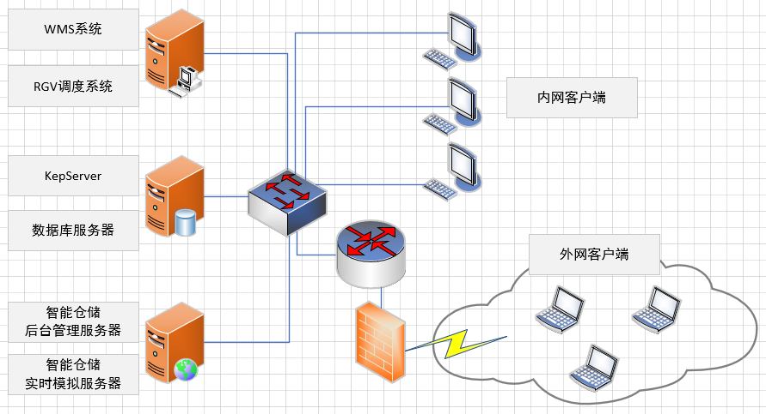
图2 网络结构图

2.1.2系统功能与数据流向
烟丝库智能仓储可视化管理系统包括数据采集、三维场景动态监控（门户界面）、大数据可视化报表和三维可视化设备管理四大模块。
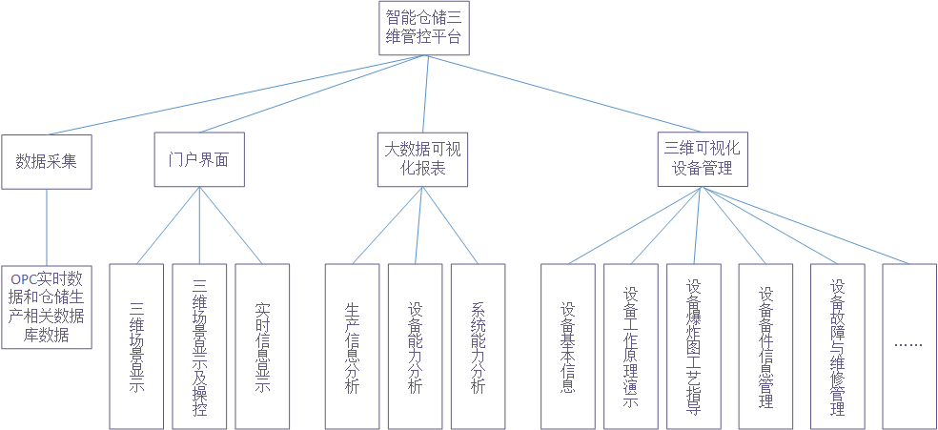
图3 系统功能模块
烟丝库智能仓储可视化管理系统模块构成如下图所示。
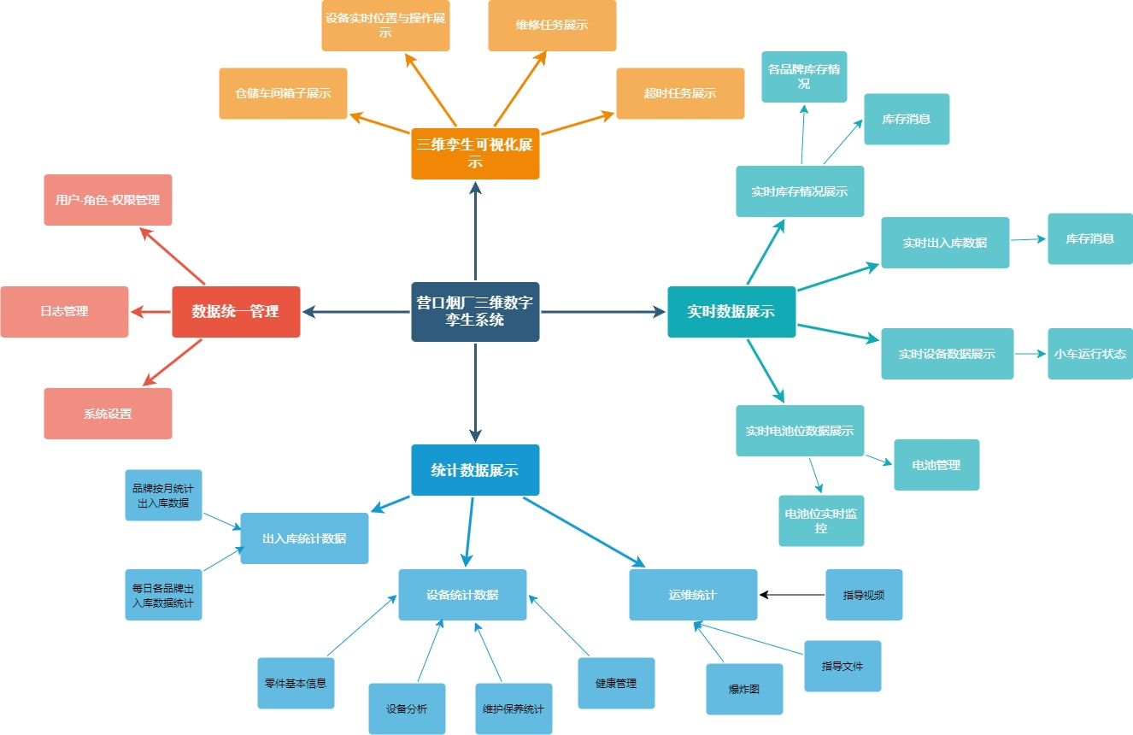
图4 系统模块构成
本系统后台主要分为两大部分。后台管理系统服务端主要用于处理关系型数据，以仓储原有数据库和新建数据库为数据仓库，为前端功能实现提供数据支撑。OPC数据处理服务端专门处理具有实时性的OPC数据，通过WinForm将OPC信息利用MQTT进行数据实时广播，一方面WinForm将异常数据存储到数据库转化为非实时性数据，另一方面通过Api将读取实时数据并转发到客户端。
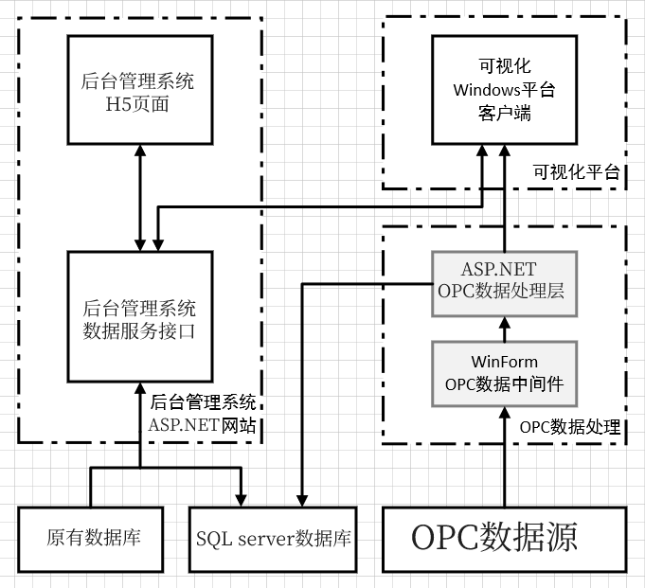
图5 数据流向图

2.2接口设计

2.2.1 接口概念图
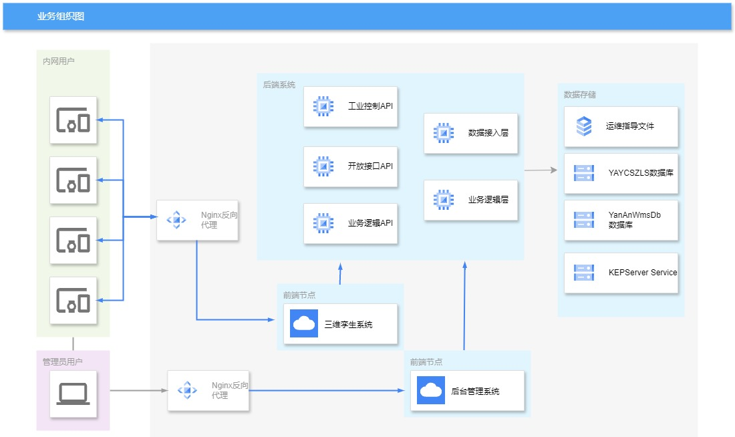
图6 接口概念图

2.2.2 工业控制API
工业控制API是设备模块和电池位模块对外访问的接口，用于实现对相关设备和电池管理的集中控制与监控。
设备模块通过工业控制API提供多种功能，包括对小车、加盖机、去盖机、输入机、输送机、拆码垛机、提升机、落地式提升机和快换电池等设备的实时信息查询。此外，该模块还支持对这些设备运行状态的实时监控，确保设备的高效、稳定运行。
电池位模块则通过工业控制API实现对电池位的监控，统计充电时间，并进行电池检测。这些功能有助于优化电池管理，提高电池使用效率和安全性。

2.2.3 开放接口API
开放接口API包括生产信息模块、设备数据模块、仓储信息模块、用户管理模块。
生产信息模块包括对入库工单和出库工单的查询、获得出入库工单各品牌占比、获得一段时间内的出入库工单的重量以及品牌、获得每天的入库情况和出库情况。
设备数据模块提供了全面的接口服务，包括通过名称快速检索设备代码的接口，获取设备中各个零件详细信息的功能，以及统计备件信息以优化库存管理的接口。此外，该模块还支持分页获取设备列表，方便用户浏览大量设备数据，以及分页获取易损件信息，帮助及时进行更换和维护。系统还提供获取设备名称的接口，便于设备的识别和管理。最后，分页获取备件信息的接口，原为SparePart，后根据项目需求调整为UsedElement，以适应不断变化的业务需求。这些接口共同构成了一个强大的设备数据管理工具，提高了设备管理的效率和准确性。
仓储信息模块提供了一组丰富的API接口，用于管理和查询库存及位置信息。该模块包括获取库存信息的接口，可以让用户快速了解当前库存状况。同时，还有一个接口用于获取库存消息，帮助用户跟踪库存变动情况。在位置信息管理方面，该模块提供了查询库存消息的接口，以及获取详细位置信息的接口，使得用户能够精确掌握物品的存放位置。此外，还有一个接口可以根据Location、ItemDesc、Batch和Time进行排序并获取库存信息，方便用户根据需要对库存进行筛选和排序。对于托盘管理，仓储信息模块提供了根据transferId获取palletDetail的接口，以及根据rfidCode获取PalletCycle和行列层信息的接口。此外，还有一个接口可以根据palletNum获取palletDetail，帮助用户对托盘进行详细追踪和管理。
用户管理模块采用用户-角色-权限模式（RBAC）构建，提供了一套完整的用户、权限和角色管理功能。该模块包括前端用户管理、权限基础管理以及用户权限管理三个部分，旨在实现对用户和权限的精细化控制。在前端用户管理方面，模块提供了添加用户、根据ID删除用户、修改用户状态、更改用户密码以及重置用户密码等功能。此外，还支持通过参数获取用户列表和分页显示所有用户信息，以及实现用户登录功能。权限基础管理部分则涵盖了添加权限、根据ID删除权限、修改权限以及获取所有权限列表等功能。同时，还提供了分页获取权限信息的接口，方便管理员对权限进行管理和维护。用户权限管理功能允许管理员为用户分配权限，包括添加用户权限、根据ID删除用户权限、根据用户ID获取权限列表以及获取用户所有权限信息等。这些功能使得管理员能够灵活地控制用户的访问权限，确保系统的安全性和数据的保密性。

2.2.4 业务逻辑API
业务逻辑API提供了一系列全面的资源访问控制接口，允许用户对设备代码、设备管理、维修记录、指导文档、指导视频等进行增删改查等操作。这些API接口支持对设备代码进行分页查询、获取设备代码列表、树形结构展示以及获取所有设备名称列表等操作。此外，还可以通过设备代码获取详细的设备信息，包括设备名称及其对应型号。
在设备管理方面，API允许用户增加、删除、更新设备信息，以及根据设备代码或名称查询设备列表。维修记录管理功能则包括增加、删除、更新维修记录，以及根据设备代码或名称查询维修记录列表。
指导文档和视频服务则提供了增加、删除、更新指导文档和视频的功能，同时支持根据设备代码或名称分页查询指导文档和视频列表。此外，API还支持根据设备代码获取设备管理列表，以及通过设备代码查询设备对应的零件列表。
在所用零件服务方面，API提供了增加、删除、更新所用零件的功能，以及根据设备代码和零件名称获取零件列表。用户还可以查询所有满足条件的Location信息，以及根据位置ID获取托盘详细信息。
权限管理模块则允许管理员增加、删除、更新用户权限，并支持分页查询用户列表和获取所有权限。这些功能共同构成了一个强大的业务逻辑API，为企业提供了全面的资源管理和访问控制能力。通过这些API，企业可以实现对关键业务资源的高效管理和维护，确保业务流程的顺畅运行。

3.实时模拟服务端

3.1 OPC消息转发流程设计
本平台的OPC 消息转发子系统包括一个基于WinForm的桌面程序实现。拟设计的消息转发流程为：OPC消息首先通过一个WinForm程序进行监听，并广播到特定的MQTT接口，可视化客户端一部分通过连接该Socket端口获取OPC消息，另一面将相关OPC消息存入数据库。另一部分通过WebApi获取WMS中的数据。
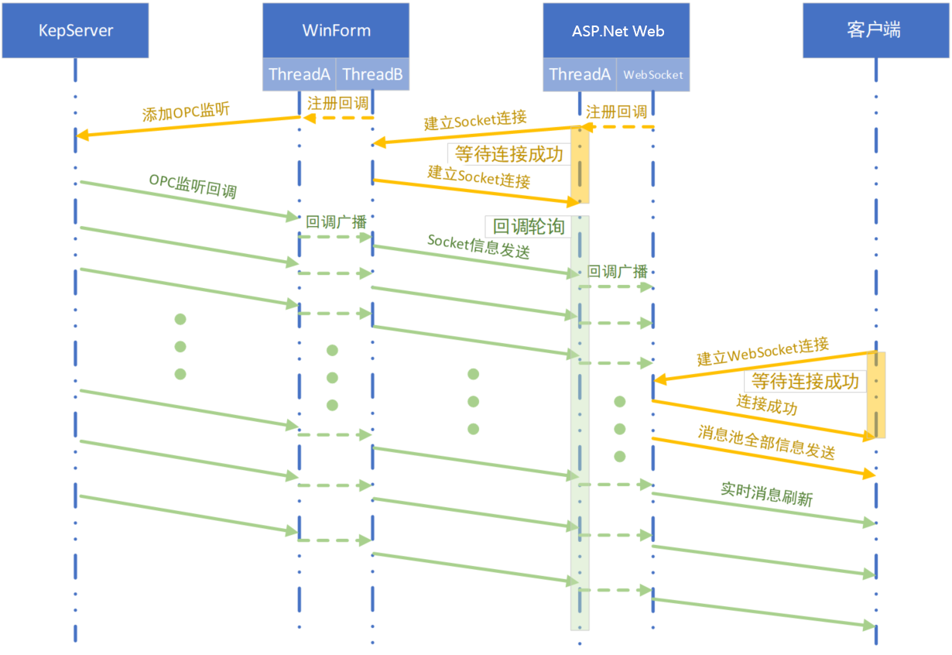
图6 OPC消息转发时序图

3.2 WinForm程序设计
WinForm程序主要用来监听OPC数据的变化，是OPC数据的拾取器。

3.2.1 KepServer连接
以给定的OpcRcw.Comn.dll和OpcRcw.Da.dll两个动态链接库DLL文件为基础，使用C#语言开发的OPC数据读取与转发程序，程序通过配置config文件获取KepServer服务器连接名称、IP地址和端口号与KepServer建立数据访问连接。
KepServer数据读取与订阅
根据OPC数据采集文档对KepServer上存在的指定需求数据的数据ItemID进行读取与订阅。
第一步：添加dll引用
第二步：定义OPC相关变量并连接
第三步：建立相应的OPC组并添加需要读取的Item
第四步：订阅相关OPC数据
程序通过将输送机、提升机、快换电池机构、穿梭车、翻箱机器人等设备中支撑动画的节点按照设备的不同存入MQTT接口之中降低程序对KepServer的读取压力。

3.2.2 Socket发送
WinForm程序启动时会根据需求的数据监听配置创建监听列表，并对所有监听数据进行一次统一主动读取并暂存，程序首次与ASP.NET Web Project建立连接时会将所有暂存数据统一发送给Web端。Web接收后会自动整理生成临时数据池，为客户端与H5网页端正常运行提供数据支持。
后续过程中OPC数据一旦出现变化，程序就会触发相应事件获取变化数据并进行暂存，在经过指定的间隔时间之后将变化数据统一整合转换为指定的JSON格式数据通过Socket连接发送给ASP.NET Web Project。

3.3 Web程序设计
Web模块负责接收已经关系化了的OPC数据，一方面写入数据库，另一方面对外提供WebSocket服务，本质上是C#程序和HT程序的胶水集合体，是原生OPC数据和关系型数据的桥梁。

3.3.1 Socket接收与各模块回调
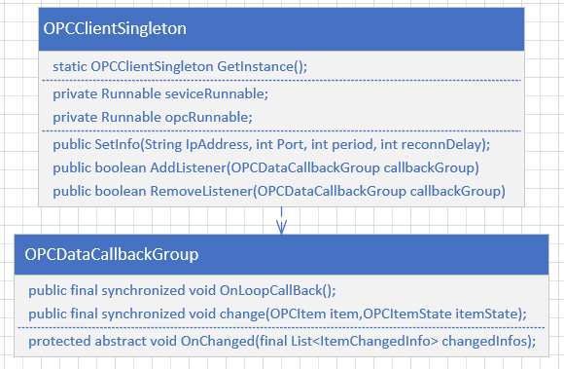
图7 Socket监听部分UML图
由于OPC数据密集度不确定，并发高峰时可能有数十条数据同时到达，因此对数据回调与回调之后的处理在不同的进程中执行，通过change函数进行数据刷新，将OPC数据缓存到本实例，再通过OnLoopCallback执行下一步刷新工作。

3.3.2各模块服务与模块实现接口
OPCClientSingleton类获取单例后将反射所有Service包下的类，继承于BaseService、添加了@IOPCServiceAnnotation注解，且实现了特定构造函数的类，这些类将会被实例化并添加到回调Map，如果需要扩展OCP数据的业务功能，可以通过该方法实现。

3.3.3 数据库刷新
其中IsCarCount、IsCarRec、IsCarStatus、IsDeviceRec、IsFaults五大模块继承BaseService实现了OPCDataCallbackGroup，并通过各自的业务逻辑将数据通过C3P0连接池插入到数据库。以下为各个功能所用SQL：
IsCarCount功能：
MERGE INTO "IS_CAR_COUNT" t1 USING (SELECT ? as ID,a.ID as DEVICE_ID,a.DEVICE_NO as DEVICE_NAME, ? as COUNT_DATE,? as ERR_COUNT,? as MOVEERR_COUNT,? as UPDOWNERR_COUNT,? as TURNERR_COUNT,? as MOVE_MILEAGE,? as UPDOWN_COUNT,? as TURN_COUNT,(select count(TO_NUMBER(RUN_TIME)) from "IS_DEVICE_REC" WHERE DEVICE_ID = a.ID AND DEVICE_NAME = a.DEVICE_NO) as WORK_TIME FROM dual,(select ID ,DEVICE_NO from "IS_DEVICE" where DEVICE_NO = ? AND rownum < 2) a) t2 ON(t1.DEVICE_ID = t2.DEVICE_ID AND t1.COUNT_DATE = t2.COUNT_DATE AND t1.DEVICE_NAME = t2.DEVICE_NAME) WHEN MATCHED THEN UPDATE SET t1.ERR_COUNT = t2.ERR_COUNT, t1.MOVEERR_COUNT = t2.MOVEERR_COUNT, t1.UPDOWNERR_COUNT = t2.UPDOWNERR_COUNT, t1.TURNERR_COUNT = t2.TURNERR_COUNT, t1.MOVE_MILEAGE = t2.MOVE_MILEAGE, t1.UPDOWN_COUNT = t2.UPDOWN_COUNT, t1.TURN_COUNT = t2.TURN_COUNT, t1.WORK_TIME = t2.WORK_TIME WHEN NOT MATCHED THEN INSERT (t1.ID,t1.DEVICE_ID,t1.DEVICE_NAME,t1.COUNT_DATE,t1.ERR_COUNT, t1.MOVEERR_COUNT, t1.UPDOWNERR_COUNT, t1.TURNERR_COUNT, t1.MOVE_MILEAGE,t1.UPDOWN_COUNT, t1.TURN_COUNT, t1.WORK_TIME) VALUES (t2.ID,t2.DEVICE_ID,t2.DEVICE_NAME,t2.COUNT_DATE,t2.ERR_COUNT, t2.MOVEERR_COUNT, t2.UPDOWNERR_COUNT, t2.TURNERR_COUNT, t2.MOVE_MILEAGE,t2.UPDOWN_COUNT, t2.TURN_COUNT, t2.WORK_TIME)
IsCarRec功能：
INSERT INTO "IS_CAR_REC"("ID", "DEVICE_ID", "DEVICE_NAME", "RECORD_TIME", "ROW_NO", "COLUMN_NO", "LAYER_NO", "ANGLE", "PLT") select ? as "ID", a.ID as "DEVICE_ID", a.DEVICE_CODE_NAME as "DEVICE_NAME", ? as "RECORD_TIME", ? as "ROW_NO", ? as "COLUMN_NO",? as "LAYER_NO", ? as "ANGLE", ? as "PLT" FROM dual,(select ID ,DEVICE_CODE_NAME from "IS_DEVICE" where DEVICE_NO = ? AND rownum < 2) a
IsCarStatus功能：
MERGE INTO "IS_CAR_STATUS" t1 USING (SELECT ? as ROW_NO,? as COLUMN_NO,? as LAYER_NO,? as ANGLE,? as PLT,? as BAT_VOLTAGE,? as BAT_CURRENT,? as RUN_STATE,? as WORK_STATE,? as ERR01,? as ERR02,? as ERR03,? as ERR04,? as ERR05,? as WORK_STARTTIME,a.ID as DEVICE_ID,a.DEVICE_CODE_NAME as DEVICE_NAME,a.DEVICE_NO as OPC_ID FROM dual，(select ID,DEVICE_CODE_NAME,DEVICE_NO from "IS_DEVICE" where DEVICE_NO = ? AND rownum < 2) a) t2 ON(t1.DEVICE_ID = t2.DEVICE_ID) WHEN MATCHED THEN UPDATE SET t1."ROW_NO" = t2."ROW_NO", t1."COLUMN_NO" = t2."COLUMN_NO", t1."LAYER_NO" = t2."LAYER_NO", t1."ANGLE" = t2."ANGLE", t1."PLT" = t2."PLT", t1."BAT_VOLTAGE" = t2."BAT_VOLTAGE", t1."BAT_CURRENT" = t2."BAT_CURRENT", t1."RUN_STATE" = t2."RUN_STATE", t1."WORK_STATE" = t2."WORK_STATE", t1."ERR01" = t2."ERR01", t1."ERR02" = t2."ERR02", t1."ERR03" = t2."ERR03", t1."ERR04" = t2."ERR04", t1."ERR05" = t2."ERR05", t1."WORK_STARTTIME" = t2."WORK_STARTTIME", t1."DEVICE_NAME" = t2."DEVICE_NAME", t1."OPC_ID" = t2."OPC_ID" WHEN NOT MATCHED THEN INSERT (t1."ROW_NO", t1."COLUMN_NO", t1."LAYER_NO", t1."ANGLE", t1."PLT", t1."BAT_VOLTAGE", t1."BAT_CURRENT", t1."RUN_STATE", t1."WORK_STATE", t1."ERR01", t1."ERR02", t1."ERR03", t1."ERR04", t1."ERR05", t1."WORK_STARTTIME", t1."DEVICE_NAME", t1."OPC_ID", t1."DEVICE_ID") VALUES (t2."ROW_NO", t2."COLUMN_NO", t2."LAYER_NO", t2."ANGLE", t2."PLT", t2."BAT_VOLTAGE", t2."BAT_CURRENT", t2."RUN_STATE", t2."WORK_STATE", t2."ERR01", t2."ERR02", t2."ERR03", t2."ERR04", t2."ERR05", t2."WORK_STARTTIME", t2."DEVICE_NAME", t2."OPC_ID", t2."DEVICE_ID")
IsDeviceRec功能：
INSERT INTO "IS_DEVICE_REC"("ID", "DEVICE_ID", "DEVICE_NAME", "START_TIME", "END_TIME", "RUN_TIME") SELECT ? as ID,a.ID as DEVICE_ID,a.DEVICE_CODE_NAME as DEVICE_NAME, ? as START_TIME,? as END_TIME,? as RUN_TIME FROM dual,(SELECT ID,DEVICE_CODE_NAME from "IS_DEVICE" WHERE DEVICE_NO = ? AND rownum < 2) a
IsFaults功能：
INSERT INTO "IS_FAULTS"("ID", "NAME", "DEVICE_ID", "DEVICE_NAME", "FAULTS_CODE", "FAULTS_TIME", "OPERATOR", "REASON", "STATUS", "CREATE_BY", "CREATE_DATE", "UPDATE_BY", "UPDATE_DATE") SELECT ? as ID, ? as NAME , a.ID as DEVICE_ID, a.DEVICE_CODE_NAME as DEVICE_NAME, ? as FAULTS_CODE, ? as FAULTS_TIME, ? as OPERATOR, ? as REASON, ? as STATUS, ? as CREATE_BY, ? as CREATE_DATE, ? as UPDATE_BY, ? as UPDATE_DATE from dual,(SELECT ID,DEVICE_CODE_NAME from IS_DEVICE WHERE DEVICE_NO = ? AND rownum < 2) a;

3.3.4 WebSocket信息发送
在HT中安装WebSocket库，一面将数据按设备进行缓存，另一方面对各个WebSocket连接广播OPC数据信息。新建立的WebSocket连接将所有数据缓存发送到客户端进行刷新。
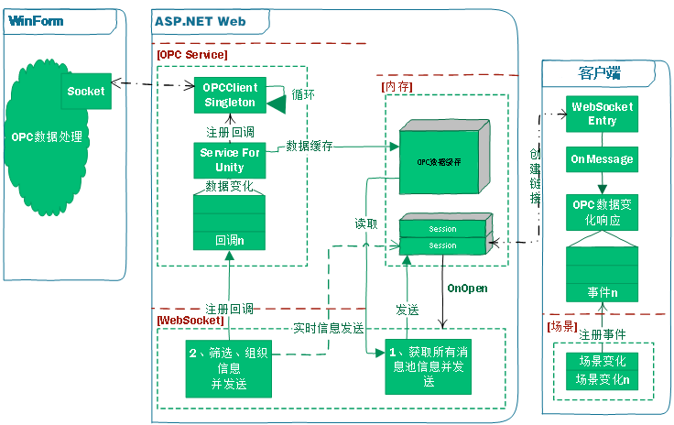
图8 仓储实时模拟服务逻辑调用图

4.可视化客户端

4.1运行环境

4.1.1软件环境
操作系统：Windows7/Windows10/Windows server 2016；
运行时：DotNet 8.0；

4.1.2硬件环境
CPU（处理器）：i3-8100及更高；
GPU（图形处理器）：Nvidia GTX750ti及更高或AMD同级别显卡；
RAM（安装内存）：16G/1600MHz/ddr3或8G/2600MHz/ddr4及以上；
显示器支持分辨率：1920*1080；

4.2功能设计

4.2.1整体功能设计

4.2.1.1空间维度信息可视化
对整个仓储的建筑结构、机械设备结构、出入库流程、故障运行状态等真实情况，进行3D实时全息化显示。实现虚拟现实状态与仓储实时运行状态相匹配。

4.2.1.2大数据实时可视化
依照客户需求定制化采集仓储使用率、AGV运行和续航状态可视化出库率、入库率等数据信息，并把数据信息以报表、曲线图等形式进行与设备关联运行可视化，方便管理者了解当前仓储的运行情况。

4.2.2交互功能设计

4.2.2.1设备状态全息可视化
AGV、码垛机、拆垛机、链式输送机、带式输送机、往复式输送升降机等设备状态全息可视化。
1.AGV：
A: 工作状态实时位置及相对位置可视化，根据系统OPC数据库实时采集AGV对应位置信息，获取其所处位置；通过数据库位置矢量数据点及各AGV位置数据计算AGV相对位置及距离。
B:AGV设备实时电量及续航时间可视化，通过AGV无线控制服务设备采集AGV设备信息并对应动态显示。
C:当AGV相对距离小于极限值时，平台发生警报，提前预警，告诉管理者及时维修，并查看AGV位置及状态信息。
2.码垛机、拆垛机：
A：工作状态实时上升高度及相对高度可视化，实时采集码垛机、拆垛机对应设备信息和数据，显示所处高度、及相对位置数据。
B：实时显示码垛机、拆垛机与其轨道的相对距离与位置，以及设备运作状态。
3.链式输送机、带式输送机：
A：链式输送机、带式输送机全视角展示。
B：实时查看链式输送机、带式输送机工作状态，以及输送货物状态。
4.往复式输送升降机：
A：实时上升高度及相对高度可视化，实时采集升降机对应设备信息和数据，显示所处高度、及相对位置数据，实时显示升降机与其轨道的相对距离与位置。
B:升降机输送货箱和AGV运行的状态。
5.货物与货架：
A：实时3D显示分层、分排、分区货架的仓储率及运行动态。
B：已库存货物的工单号、生产批次、工艺段编码、入库线、工单状态、牌号分类编码、牌号分类名称、牌号编码物料属性对应的全息视角显示。

4.2.2.2 WMS系统功能延伸
异常处理：
设备异常列表——UI展示；
反馈数据预警——实时弹窗；
人为操作冲突——手动报警弹窗；
设备检索：
运行状况 ——充电中、任务中、维护中——UI展示；
检修——反馈编号、位置信息、能否自检等信息——场景点击/搜索框搜索；

4.2.2.3 WCS系统功能延伸
货物信息：
可查询货物类别信息——UI展示
可查询出入库信息(时间、来源) ——UI展示

4.3模型、UI与交互设计

4.3.1三维建模及场景搭建

4.3.1.1三维建模
系统的模型一部分由厂家提供的AutoCAD模型导出、添加贴图并优化面数后供HT使用，厂家未提供的模型经实际勘测后再行建模。
建模软件主要使用3DMax和Maya软件，模型要求面数精简，光照模型简单，因此采用法线贴图技术实现低模高效的表现效果，一些特殊的质感如金属质感、体积光等在HT中用一些插件或特效实现。

4.3.1.2场景搭建
场景搭建包括天空盒设计、背景搭建、灯光设计、特效设计等。
本系统中三维场景单一、无需切换。灯光方面采用灯光贴图技术以减轻渲染压力，天空盒选用蓝天白云效果、背景采用静色黑底蓝色网格背景、灯光特效多用金属反射光、相机特效采边缘暗化处理特效，凸显场景的工业感和严肃的视觉风格。
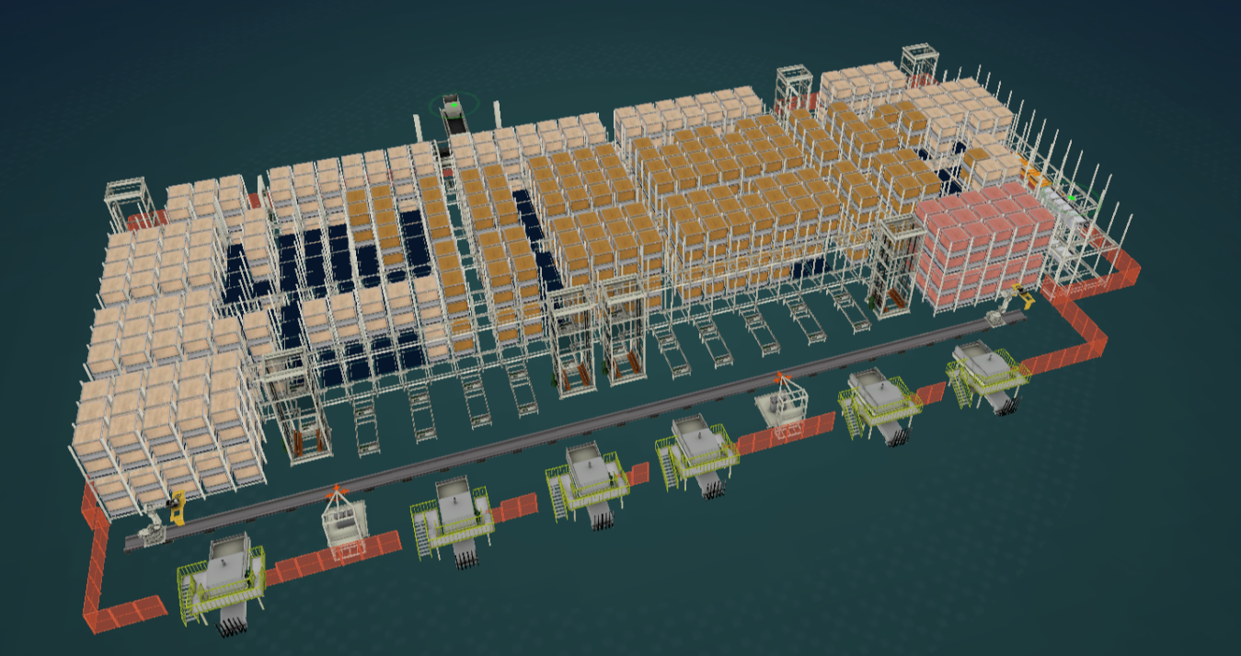
图9 UI与场景效果图

4.3.2风格设计

4.3.2.1 UI风格
UI色彩风格采用与背景相同的蓝黑风格，组织方式采用主界面-子界面的星型组织方式。主界面分左右两大部分，整体呈中心对称。

4.3.2.2场景交互
三维场景交互方式以点击和拖曳为主，尽量使得交互简单化，三维场景主视角在默认情况下围绕视角中心进行旋转，单击中键移动视角中心，右键拖曳移动视角，左键单击和双击在不同界面下实现不同功能。

4.3.3交互设计

4.3.3.1主界面
构建三维场景，实际设备信息与虚拟设备相结合，动态展示仓库运行场景。烟箱实际信息与烟箱模型箱结合，可视化展现库存信息。全场景动态展示，可缩放、可旋转、可移动中心点。设备运行数量、故障数据，即设备运行数量，设备故障数量。维保提醒、巡检提醒、设备故障。货位、空箱和实箱数据。显示当前正在执行的所有工单，包括工单批次、开始时间、完成比例。根据读取小车OPC数据实时在三维场景中模拟运行。货箱根据数据库数据实时刷新及移动。根据读取提升机、拆码垛机、链机OPC数据实时在三维场景中模拟运行。点击任意设备，视角锁定设备并弹出该设备的详细参数信息，也可搜索任意设备编号，视角锁定设备并弹出该设备的详细参数信息。点击任意货箱，视角锁定货箱并弹出该货箱的详细参数信息，也可搜索任意烟箱虚拟托盘号，视角锁定烟箱并弹出该烟箱的详细参数信息。
即时生产信息分成一号装箱线、五号喂丝线。在一号装箱线中左边圆圈分别显示1，显示生产的品牌名称和批次以及开始时间；出库信息中分别显示风力送丝机编号1~5（喂丝机），显示生产的牌号和批次以及开始时间。
库存信息中，通过百分比图统计各品牌的重量，能够具备根据各列进行升序和降序排序的功能，能够所选品牌的统计数据总重量、箱数、批次数量，能够在该页面添加对批次的搜索功能。

4.3.3.2生产信息界面
生产信息分析呈现各品牌库存信息和各品牌在总库存中的比例。选择不同品牌、出入库信息情况、产量信息情况和不同时间段即可呈现对应时间段的柱状曲线图（柱状为本月或今年数据，曲线为上月或去年数据）。生产信息分析界面中总量、品牌重量、批次数量的统计。这些数据应该根据所选择的年月日进行计算。班组筛选中，除了当前产量信息，还需要分析每年每月每日产量中的品牌以及批次数量。选择某一个班组，以弹窗形式，用列表给出各个品牌所对应的批次数量。
入库能力分析柱状图呈现两条生产线每天的生产能力情况以及每条生产线的批次出入库耗时情况（选择不同时间段即可呈现对应时间段的生产能力情况、批次出入库耗时情况）。统计两条生产线的平均生产能力和生产总量。
出库能力分析与入库能力分析中相似。出库能力分析可分为1-5号喂丝机。
数据报表分为装箱线、风力送丝机和班组数据列表。数据报表界面中根据生产线/风力送丝机/班组、品牌、开始日期、结束日期和输入批次号（如果不填写则默认全部批次）筛选对应类别的数据报表信息。

4.3.3.3设备管理界面
工作原理呈现不同设备的工作原理动画、设备参数（设备名称、设备编号、类别、型号规格）和其他参数（设备用途、制造厂商、出厂编号日期、使用年限、年折旧率、启用部门、启用时间、安装地点）。通过下拉菜单可选择不同种类设备，即可呈现不同设备的工作原理（小车、往复式升降机、拆码垛机、快换电池装置和加取盖机的工作原理）。选择设备列表中的设备呈现不同设备的设备参数和其他参数。点击右侧跟踪按钮可跟踪当前设备在三维场景中的位置。
拆解工艺呈现不同设备拆解工艺、不同设备组件零件统计和零件信息描述。选择不同型号设备呈现不同设备的拆解工艺动画、设备组件零件统计并罗列出来。点击具体零件呈现该零件的详细信息（零件编号、零件数量和零件描述）。点击拆解组件显示设备组件的编号或名称。
设备分析界面呈现智能双向穿梭车任务时长分析曲线图、设备故障次数统计分析曲线图、设备运行情况统计、设备历史故障统计以及生产产量的入库量曲线图和出库量曲线图。
通过选择下拉列表设备筛选出设备基本资产信息列表。通过选择设备资产信息列表、分析类别（故障/任务）、日期、日期类型（年/月），筛选出智能双向穿梭车任务时长分析曲线图和设备故障次数统计分析曲线图（本月和上月数据对比，今年和去年数据对比）；也可选择界面左侧设备资产信息列表筛选设备任务/故障曲线图和运行情况统计。通过选择日期、日期类型，可调出入库量曲线图和出库量曲线图。智能双向穿梭车运行情况统计包括行走里程、升降次数、转向次数、行走故障、升降故障、转向故障和故障统计；其他设备运行情况统计只包括故障统计。鼠标点击设备故障统计方块面板弹出设备故障信息列表（设备故障信息弹窗）。通过选择下拉列表设备筛选不同设备种类的历史故障统计比例图。
备件库界面呈现备件基本信息、组件生命周期柱状图、备件消耗报表和备件库预警提示报表。通过选择设备名称下拉列表筛选不同设备的备件基本信息列表。通过选择备件基本信息列表筛选不同备件的通讯控制组件信息。通过选择柱状图上方的设备种类下拉列表筛选不同设备编号下拉列表。通过选择设备编号下拉列表筛选不同设备的组件生命周期分析柱状图。通过选择柱状条筛选左侧备件编号、生命周期、使用时长和距更换备件时长。备件库界面中备件消耗报表按钮和备件预警提示按钮，点击对应按钮即可调出对应数据报表列表。

4.3.3.4系统运维界面
全场景动态展示，可缩放、可旋转、可移动中心点（功能操作同主界面）。设备维保界面在三维场景中标记有保养点设备（蓝色代表保养点设备）。在三维场景中标记列入保养计划设备（黄色代表需要保养的设备）。界面右侧消息框（消息提醒）包括维保提醒、巡检提醒、设备故障；消息框内容统计，多个数据可鼠标拖动显示。统计设备维保的计划数和完成数。双击保养点设备，弹出录入保养计划结果弹窗界面（针对设备级，一台设备可能由多个保养计划，填写保养结果时，针对具体的保养计划）。填写操作人和保养备注信息，点击提交按钮即可提交保养计划、状态、保养备注和保养人窗口信息内容至后端。点击设备维保按钮弹出维保计划和维保日志。维保计划界面通过筛选日期调出不同日期的设备维保计划柱状图；通过筛选保养名称、设备编号和计划人员调出对应的维保计划报表；维保值班情况、昨天计划完成比例图和维保种类比例图。维保日志界面通过筛选设备名称、设备编号、执行人员、记录状态和保养日期段调出对应的维保日志报表。
设备巡检界面在三维场景中标记有巡检点设备（蓝色代表巡检点设备）。在三维场景中标记列入巡检计划的设备（黄色代表需要巡检的设备）。双击巡检点设备，弹出录入巡检结果弹窗界面。填写操作人和巡检备注信息，点击提交按钮即可提交巡检项目、状态、巡检备注和巡检人窗口信息内容至后端。点击设备巡检按钮弹出巡检日志。巡检日志界面通过筛选巡检名称、巡检人员、巡检记录和巡检日期调出对应巡检日志报表。
故障维修界面在三维场景中标记有故障的设备（红色）。界面消息框（消息提醒）包括维保提醒、巡检提醒、设备故障；统计设备的故障数和维修数。双击设备，弹出录入故障报修弹窗界面。填写报修原因和报修人信息，点击提交按钮即可提交报修原因、推荐方案和维修人窗口信息内容至后端。双击有故障的设备，弹出录入维修结果弹窗界面。填写维修备注和维修人信息，点击提交按钮即可提交故障原因、状态、维修备注和维修人窗口信息内容至后端。点击故障维修按钮弹出故障日志和故障处理。故障日志界面通过筛选故障名称、设备名称、报修人员、故障状态和故障日期调出对应故障日志报表信息。故障处理界面通过筛选故障名称、维修结果、维修人员、状态和维修日期调出对应维修日志报表信息。

4.4动画与程序设计

4.4.1原理动画实现
原理动画采用HT帧动画进行设计，生成Animation和Animator资源后，在程序相应时间和位置进行播放。
构建过程：
1、构建原理动画所需的模型、环境、相机等资源；
2、选中所有相关物品，导入Animation视口；
3、在相关物品的Transform等各个轨迹中添加关键帧；
4、按动画设计的构思在关键帧之间调整插值动画的参数；
5、导出并保存Animation资源；
6、在Animator视口中管理所有Animation逻辑关系，编辑Animator状态机的各个触发要素；
7、保存Animator资源；
8、在程序相应的地方实例化相关物品和Animator资源，通过操作该Animator组件的触发器控制其Animation片段的播放，并控制其生命周期。

4.4.2程序总体设计
1、框架设计
程序视图采用分层设计，按图层进行交互元素的生命周期管理。
整体框架采用MVC/MVCS设计模式，使视图与业务逻辑解耦。
2、OPC数据与仓储实时动画程序设计
仓储实时动画整体上采用基于观察者模式的事件模型，以事件回调方式实现OPC数据解析。

4.4.3 UI与相关程序设计
本程序中UI采用按层管理的UI管理模型，使用类似于Android APP 的UI分层设计，按层进行UI元素的生命周期管理，被压入显示栈底部的层，即被遮蔽的层不会被销毁，而是进入暂停状态。
有关UI显示的部分框架采用简化的MVC模式，相关视图元素通过事件模型实现回调，通过对应的Refresher类（Controller层）与后台实现数据交换。该系统中Model的粒度一般不大，因此以Struct形式而非POCO类实现，用以加快数据交换速度。

4.4.4储实时动画设计
仓储实时模拟通过WebSocket接收OPC数据进行实现。
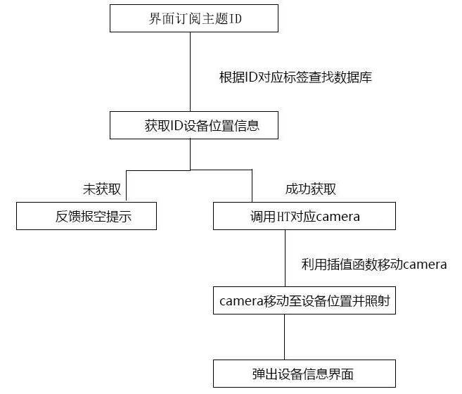
图10 设备检索流程图
WebSocket首次与OPC读取程序建立连接时会接收所有需求订阅的OPC相关数据，根据本地配置文件自动生成数据池，将同属于同一台设备的数据整合并统一管理。为实时动画模拟提供数据基础。
现实中各类设备运行实时动画状态根据OPC的实时数据进行模拟。
智能双向穿梭车（AGV）：
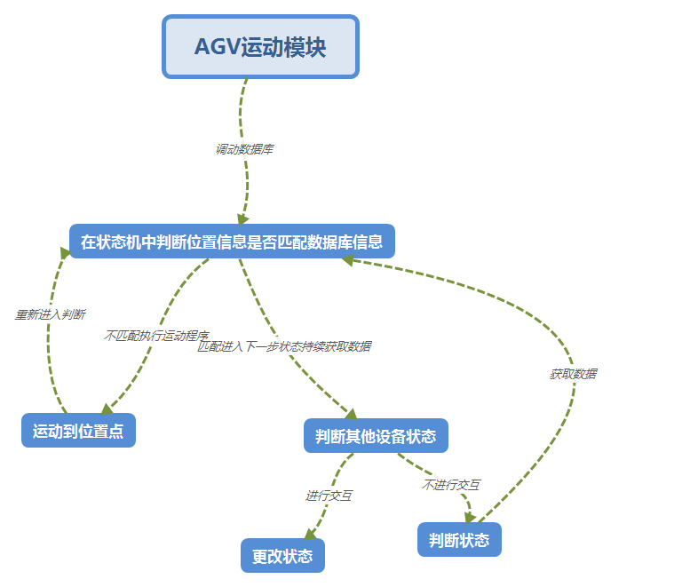
图11 AGV运行模拟流程
AGV实时运动模拟根据OPC数据中的排、列、层数据确定设备当前的逻辑位置。在三维场景中通过算法将逻辑位置数据进行转换，得到虚拟场景中的精准三维空间数据从而使设备在虚拟的三维场景中寻找到与现实场景匹配的相对位置来模拟实时动画。
当AGV对库存货箱进行搬运操作时，通过任务号数据请求获得相应的实际货箱数据并进行搬运同时获取货箱内烟草的相关信息，保证货箱操作的一致性。
往复式升降提升机（ELV）：
ELV实时运动模拟根据OPC数据中的升、降、目标层位置数据确定设备升降平台的逻辑位置。在三维场景中，根据设备的硬件参数和运行原理文档，通过算法将设备运行数据进行处理转换得到设备升降平台移动路径和各层平台停靠的虚拟场景中的精准三维空间位置，支持动画模拟设备平台升降实时动画。
拆码垛机（CMD）：
CMD实时运动模拟根据OPC数据中的升、降、伸叉、缩叉数据确定设备货叉所在的逻辑位置和货物抓取逻辑状态。在三维场景中通过散发将设备逻辑状态进行转化，得到设备货叉在虚拟场景中的精准三维空间位置，支持动画模拟设备平台升降实时动画。
链式输送机（Convoyor）：
Convoyor对输送线上货箱的位置移动模拟根据OPC数据中的任务号、有料监测和设备运行状态太数据。结合三种数据内容整理判断当前货箱运动状态并进行动画模拟。

5.数据库设计

5.1数据库
数据库主要采用的Sql Server数据库，有YanAnWmsDb数据库和YAYCSZLS数据库。

5.2模块设计
数据库的设计针对全息可视化客户端主要包括设备管理与系统运维模块、生产信息模块和用户角色管理模块。
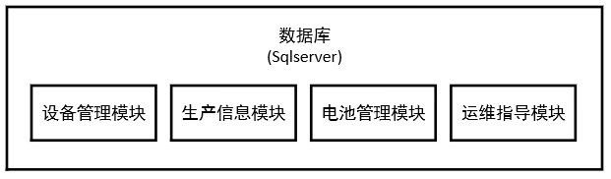

5.2.1设备管理与系统运维模块

5.2.1.1设备管理模块
设备管理模块主要包括设备代码、设备管理、设备使用记录和知识库管理。
- 设备代码（YAYCSZLS\Device）
设备代码主要描述设备类别、设备型号、父级设备、设备使用年限和库存预警参
数。

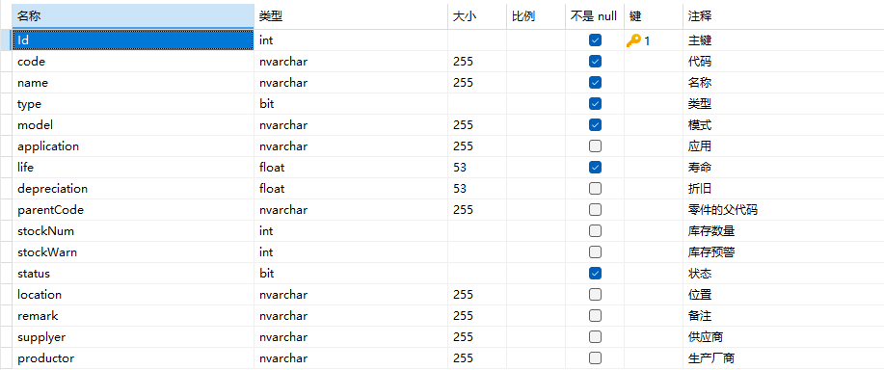
- 设备管理（YAYCSZLS\Equipment）
设备管理精确存储和描述每台具体设备的信息，包括编号、所属设备和启用等相
关信息。
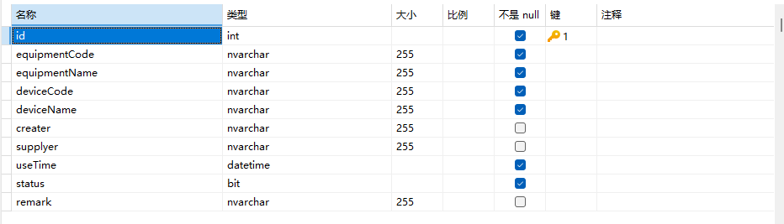
- 零件管理（Element）
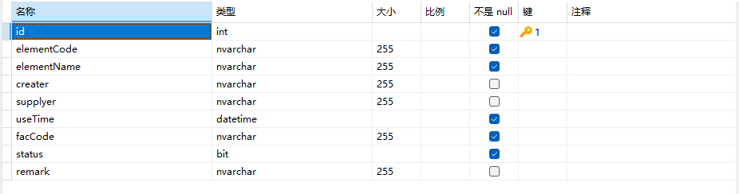
- 知识库管理（YAYCSZLS\guideDocs, YAYCSZLS\guideVideos）
知识库管理包含针对不同设备的操作和相关使用说明书的信息。
guideDocs
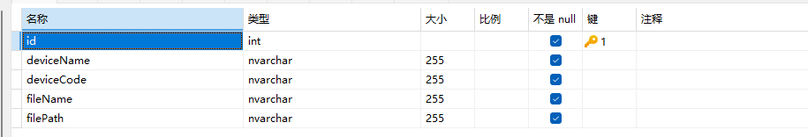
guideVideos
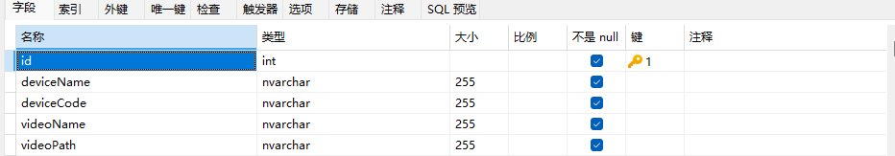

5.2.1.2系统运维模块
系统运维模块包括保养管理、巡检管理、故障维修和故障信息。
- 保养点（YAYCSZLS\keepPoint）
记录针对一类设备的保养点的信息，类别不重复。
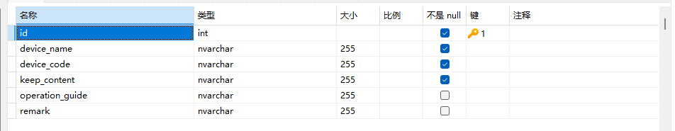
- 保养计划和保养记录（YAYCSZLS\facKeepRecord）
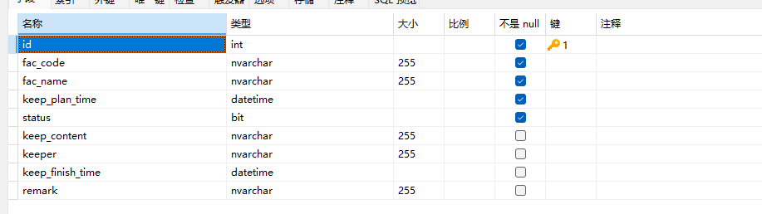
- 设备维修记录（YAYCSZLS\facMaintainRecord）
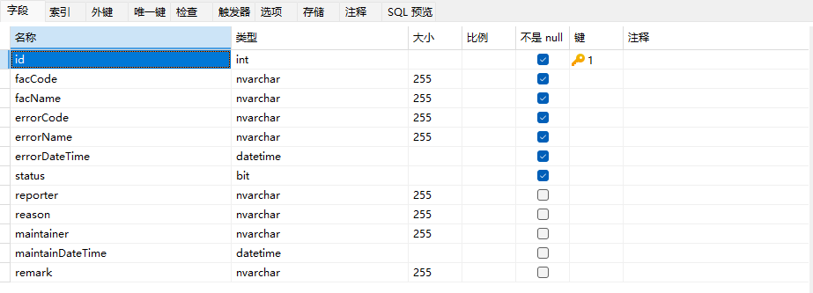
- 零件更换统计（YAYCSZLS\usedElement）
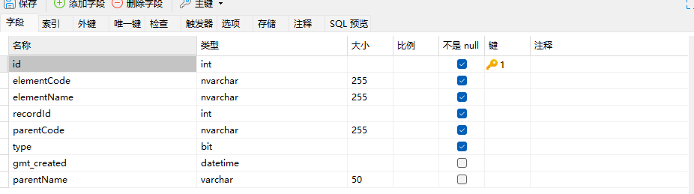

5.2.2生产信息模块
生产信息模块的视图结构和相关数据由厂家提供，主要包括货位状态视图（Wms_Location_View）、托盘主视图（Wms_Pallet_View）、托盘物料明细视图（Wms_PalletCycle_View）、入库工单（Wms_InOrder_View）、出库工单（Wms_OutOrder_View）、箱子状态视图（Wms_Component_View）、历史牌号出库物料明细视图（Wms_Transmission_View）等。

5.2.2.1货位状态视图（YanAnWmsDb\Wms_Location_View）
Wms_Location_View视图主要记录货位状态及位置信息。
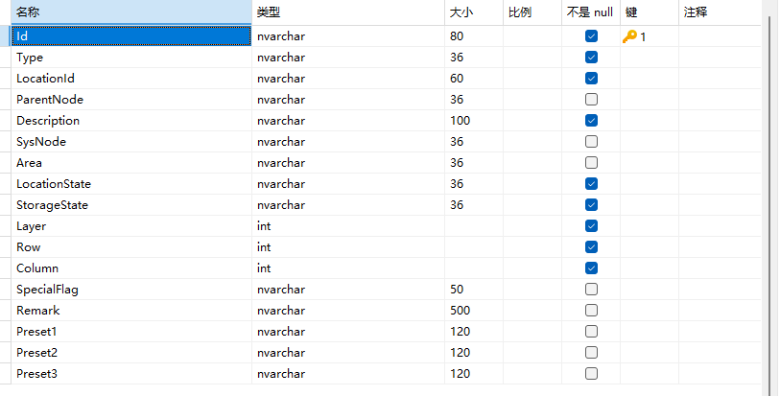

5.2.2.2托盘主视图（YanAnWmsDb\Wms_Pallet_View）
托盘物料明细视图主要记录虚拟托盘号，上下箱，批次号和箱数，装丝量等信息。
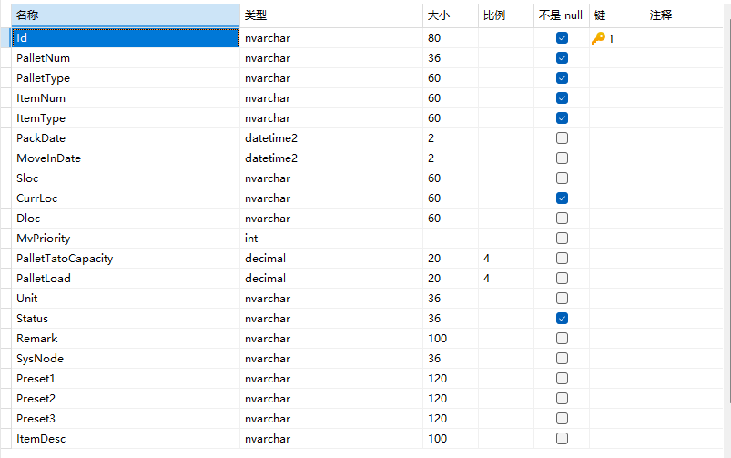

5.2.2.3托盘物料明细视图（YanAnWmsDb\Wms_PalletCycle_View）
托盘主视图对应托盘物料明细视图记录虚拟托盘号和入库起始位置等相关信息。
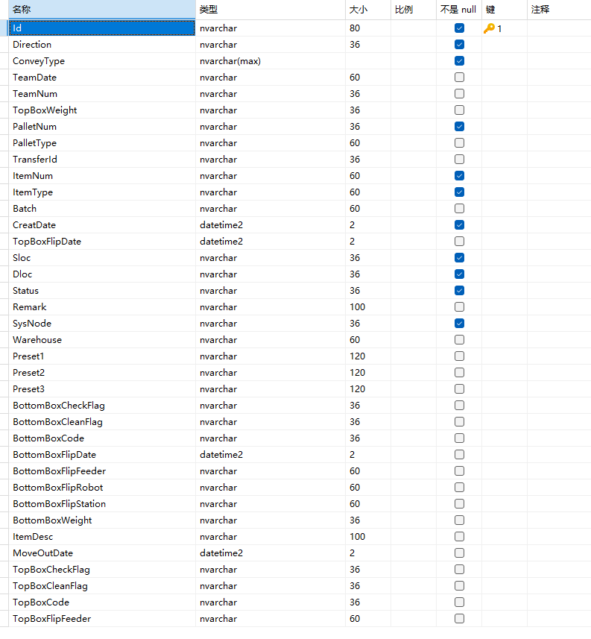

5.2.2.4入库工单（YanAnWmsDb\Wms_InOrder_View）
Wms_InOrder_View视图记录针对入库的工单的详细信息，包括工单号、批次号、入库线、牌号名称（即品牌名称）、装箱量、班组、班次等信息。
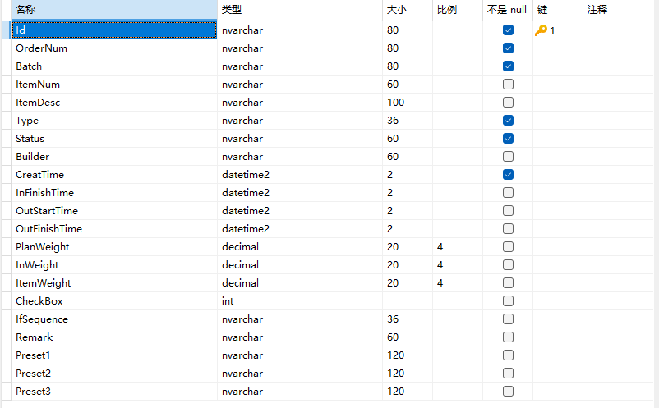

5.2.2.5出库工单（YanAnWmsDb\Wms_OutOrder_View）
Wms_OutOrder_View视图记录针对出库的工单的详细信息，包括工单号、批次号、工单状态、喂丝机号、班组、班次等信息。
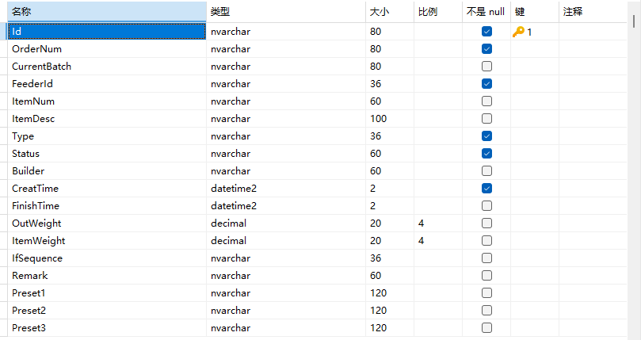

5.2.2.6箱子状态视图（YanAnWmsDb\Wms_Component_View）
Wms_Component_View视图记录各个箱子存储的状态、存储的物料描述等信息
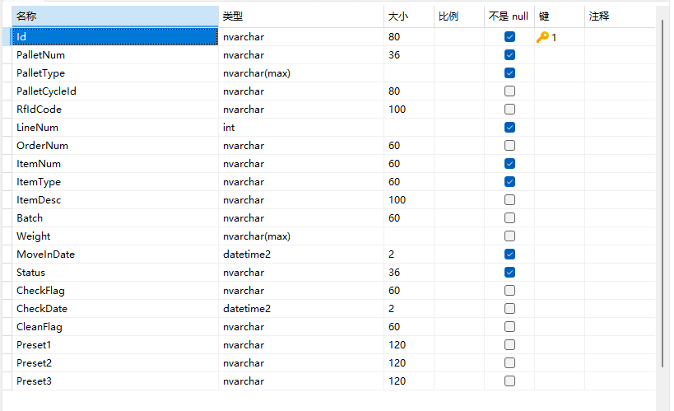

5.2.2.6历史批次入库物料明细视图（YanAnWmsDb\Wms_Transmission_View）
Wms_Transmission_View视图记录历史物料入库的详细信息，包括工单号、批次号、班组、班次、品牌名称、装丝量等。
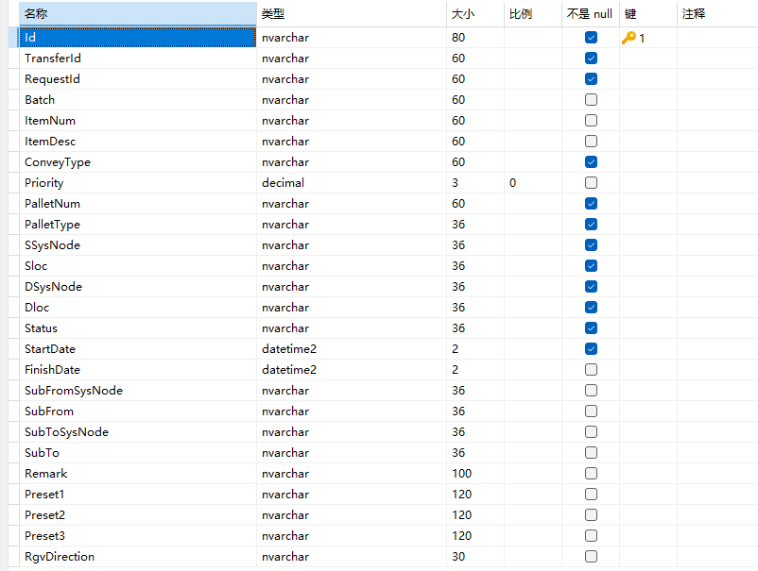

5.2.3用户角色管理模块
用户角色管理模块主要包括前端用户管理（FrontEndUser）和系统用户管理SysUser。两者均采用用户-角色-权限模式。

5.2.3.1前端用户管理（YAYCSZLS\FrontEndUser，YAYCSZLS\PowerBase, YAYCSZLS\UserPower）
FrontEndUser
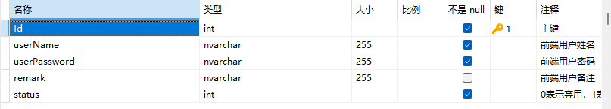
PowerBase
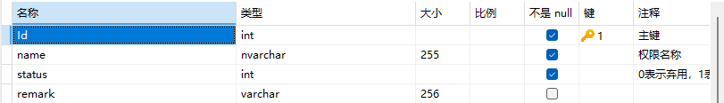
UserPower
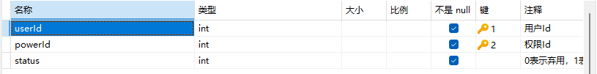

5.2.3.2系统用户管理（YAYCSZLS\SysUser，YAYCSZLS\SysRole, YAYCSZLS\SysUserRole）
SysUser
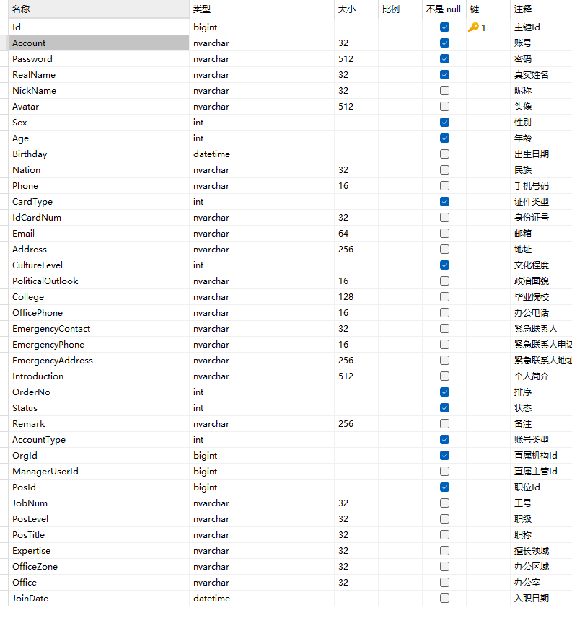
SysRole
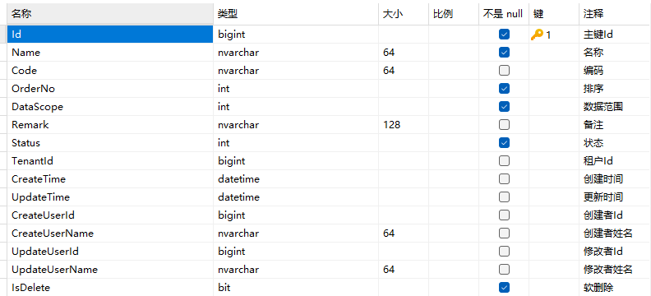
SysUserRole

6.后台管理系统设计

6.1运行环境
操作系统：Windows10，.Net4.8，.Net 5.0环境。

6.2功能设计
后台管理系统采用bootstrap框架搭建，管理系统web接口基于Blazor、.Net等，有良好的兼容性。后台管理系统主要可分为三层，即主框架层、持久层、视图层。
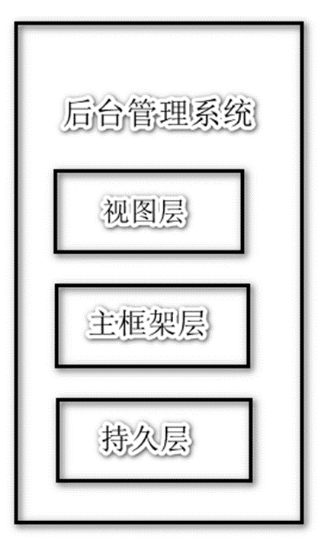

6.2.1视图层—可视化客户端菜单设计
可视化客户端采用框架的基于Bootstrap的平面化界面设计，使用.Net开发，
使用封装的Vue通用组件，界面简洁，兼容性良好，支持前后台分离。
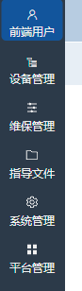
- 设备代码子菜单
设备代码子菜单展示设备的名称、种类、型号、用途、状态等信息，管理员有
增添一类设备或下级设备或修改、删除等权限。
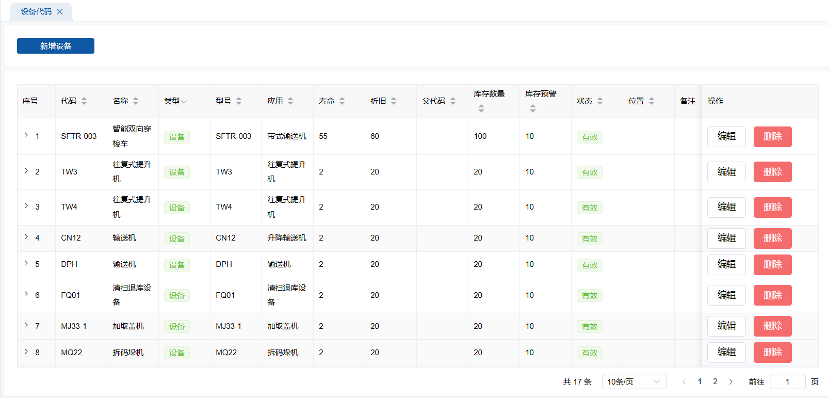
- 设备管理子菜单
设备管理子菜单显示具体每台设备的名称、编号、状态等信息，其设备代码名
称对应该设备所属类设备的代码名称。
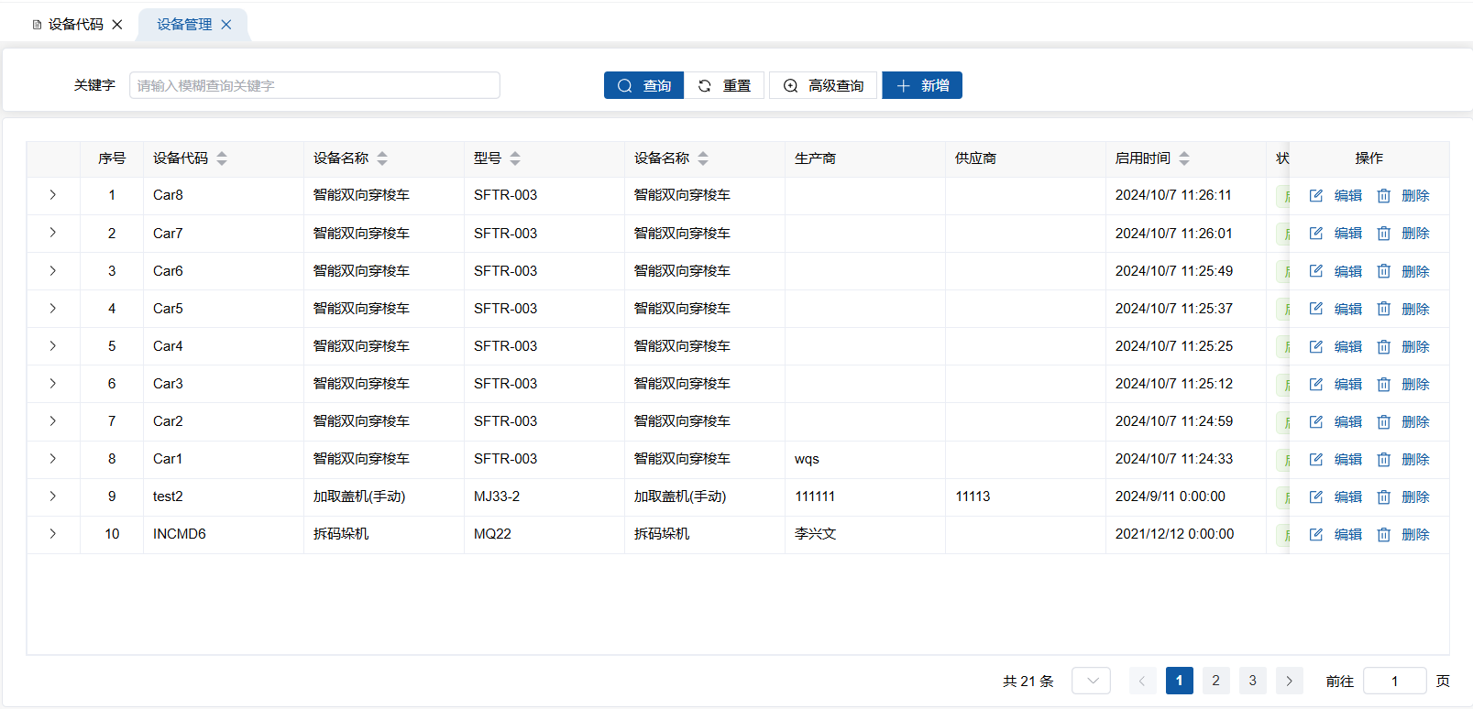
- 零部件管理子菜单
零部件管理子菜单显示零部件的名称、编号、状态等信息。

- 备件库存子菜单
备件库存子菜单显示设备状态为“备件”的所有单台设备和零部件的名称、编
号等信息。
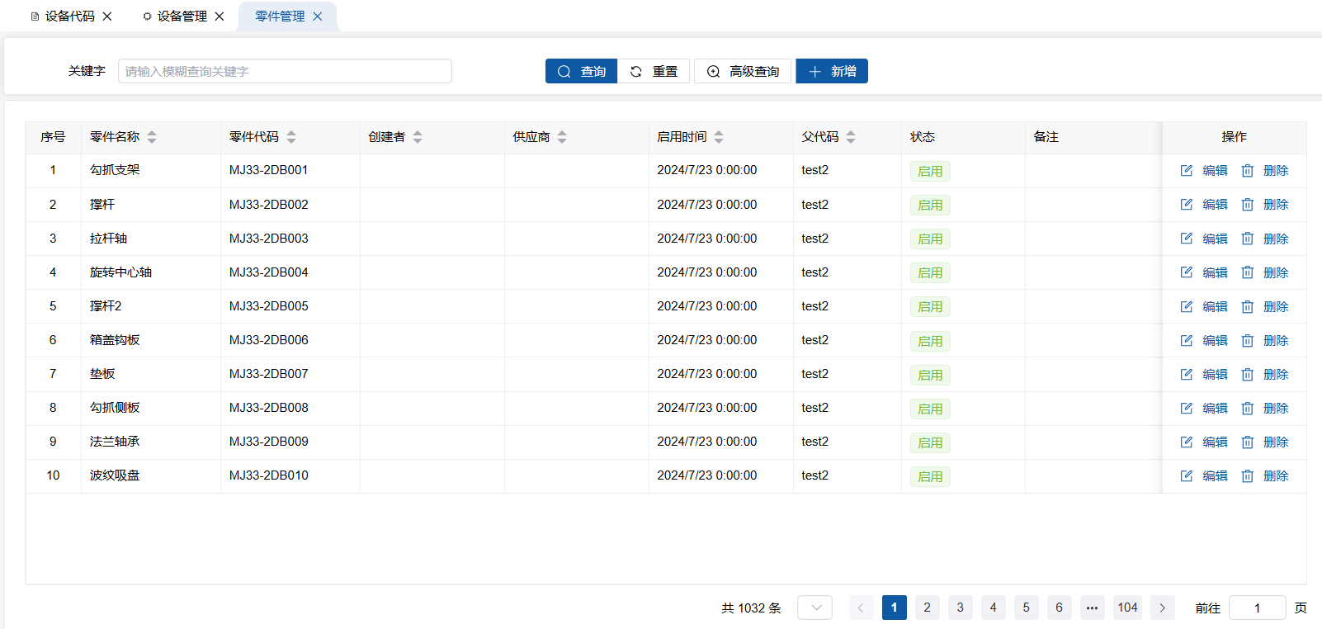

6.2.1.2保养管理菜单
保养管理菜单设计了三个子菜单，分别为保养点、保养计划和保养记录。
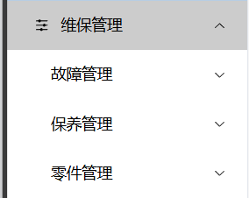
- 保养点子菜单
保养点子菜单展示针对一类设备的保养点信息，包括保养名称、设备名称等。
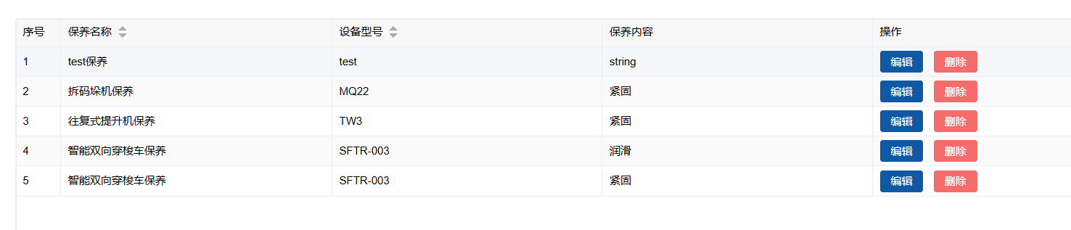
- 设备保养管理子菜单
保养计划子菜单显示针对单个设备的保养计划信息，包括保养点名称、计划人
员、设备编号、计划保养时间的信息。
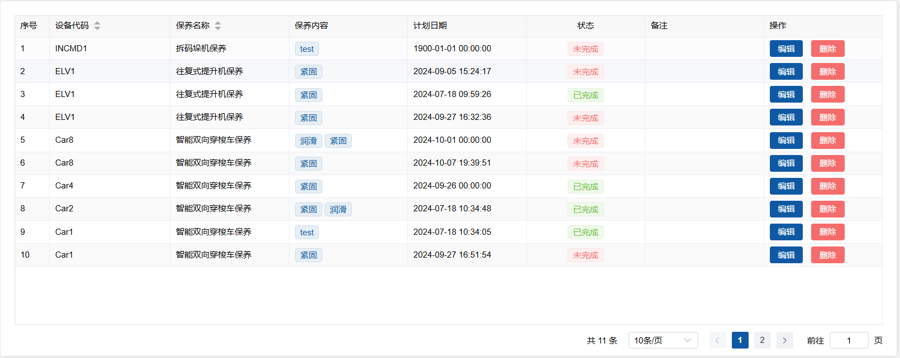

6.2.1.3故障管理菜单

- 故障管理子菜单
故障管理子菜单展示针对具体设备的故障与维修情况，包含未处理喝已处理的故障信息包括故障名称、时间、维修人人等信息。
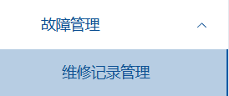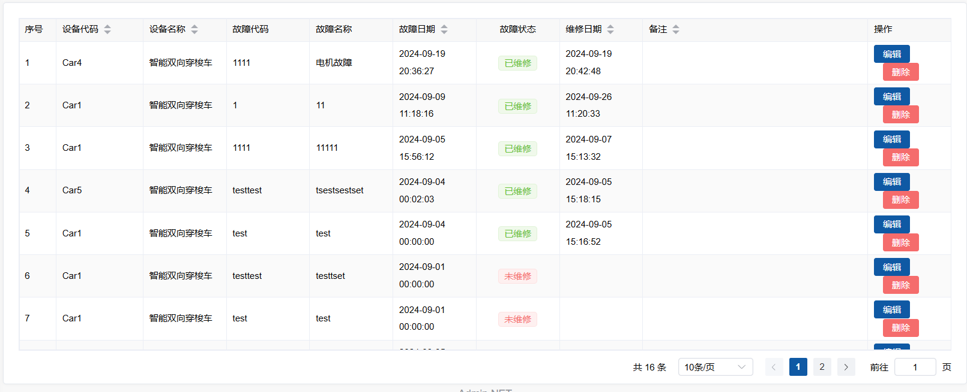

6.2.1.4权限管理菜单
权限管理菜单分为前端用户管理、前端用户权限管理两个子菜单。
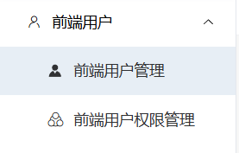
- 前端用户管理子菜单
前端用户管理菜单展示系统分配的前端角色信息，以及相应的前端权限
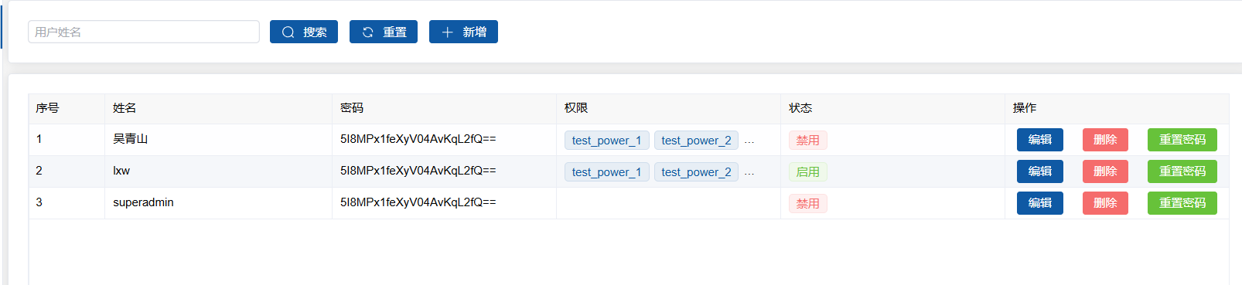
- 用户基础权限管理
用户基础权限管理菜单展示前端所有的页面信息
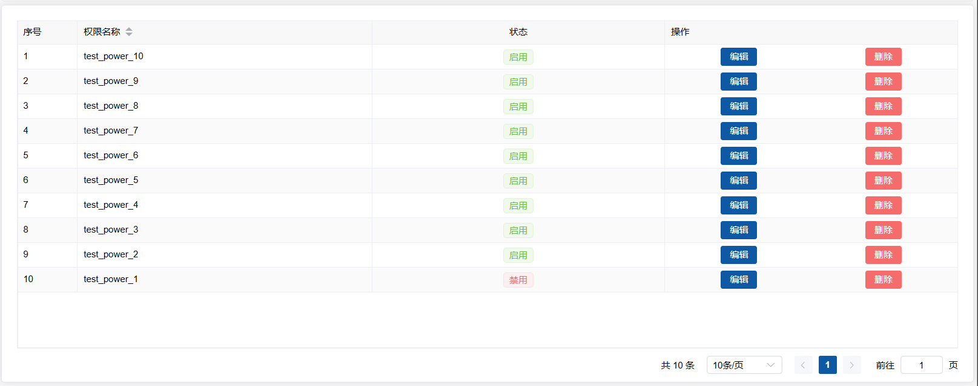

6.2.1.6指导文件管理菜单
指导文件管理菜单分为指导文件管理、指导视频管理。
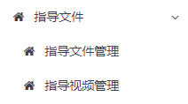
- 指导文件管理
用于上传设备的说明书
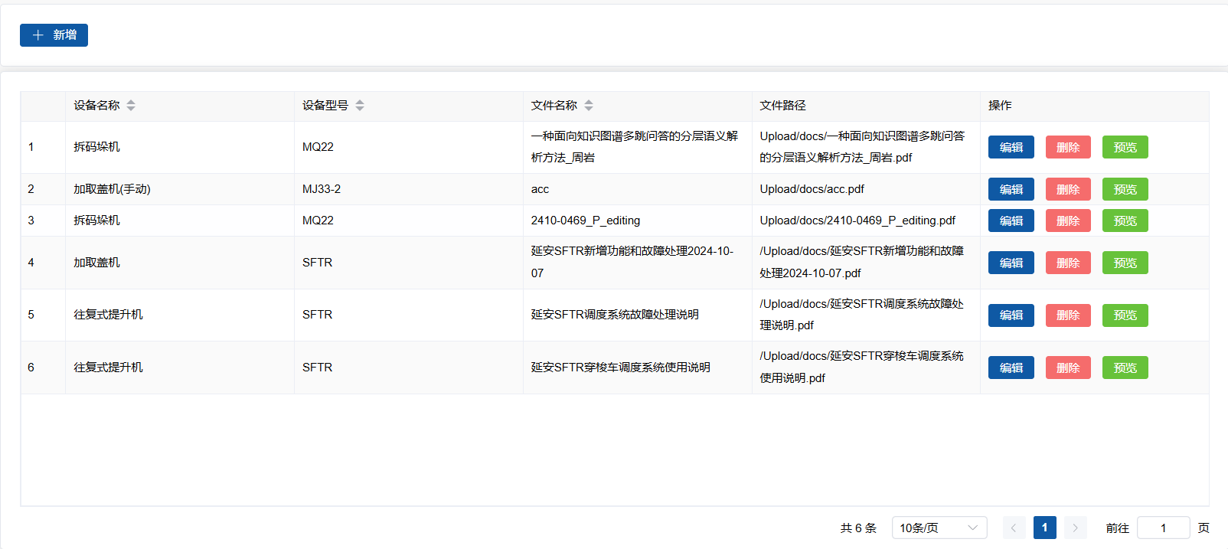
- 指导视频管理
用于上传设备的拆解视频
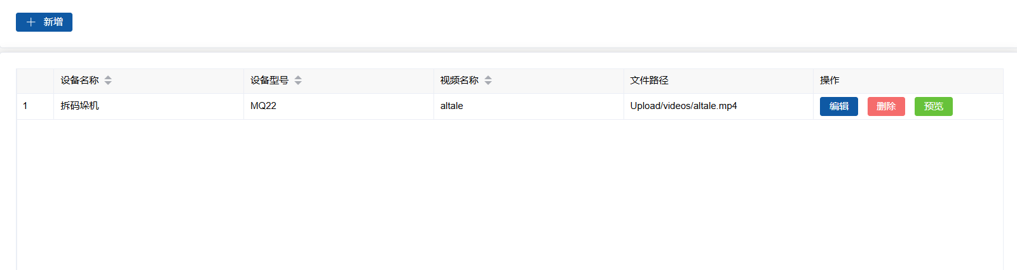

6.2.2主框架层—接口的设计与使用

6.2.2.1接口的设计
主框架层主要采用Blazor，使用其IOC的核心特性和C#的反射机制对对象进行统一的配置和管理，可以有效的松耦合。故在接口的设计与实现上，将主框架层分为DAO(Data Access Object)层、entity层，service层、controller层（即web层，实现web接口）、utils层和config层。
DAO层：定义持久层中自定义的SQL方法。
service层：服务层，调用DAO层，封装操作。
controller层：控制层，web接口的实现。
utils层：自定义静态工具类，如自定义日期格式化方法等。
config层：程序启动入口以及数据库等参数配置。

6.2.2.2接口的使用
后台管理系统的接口使用HTTP协议通过URL的方式来使用，前台访问特定的URL获取接口返回的以Json串的形式的值。
接口URL的构成：接口URL由协议即http，加上服务器端ip地址或域名，加上后台管理系统程序运行端口，加上接口配置的方法名称，带有参数接口可通过GET/POST等方式传递，在URL中使用‘?’连接，以键值的形式传递参数，多个参数间使用‘&’符号连接。以设备基础信息接口为例，协议为http，测试服务器端IP地址为220.163.114.158，后台管理系统程序运行端口号为5001，接口配置的访问地址加上方法名为deviceCode，则拼接而成的接口URL为http://220.163.114.158:5001/deviceCode,访问该URL即可或得接口返回的Json串值，用户名和密码均正确则有返回值{"拆码垛机":["MQ22"],"加取盖机":["MJ33-1"],"加取盖机(手动)":["MJ33-2"],"快换电池及电池充电系统":["ABRC01"],"链式输送机":["SL131","SL414"],"清扫退库设备":["FQ01"],"输送机":["CN12","DPH"],"往复式提升机":["TW3","TW4"],"烟丝缓存输送装置":["SD1"],"智能双向穿梭车":["SFTR-003"]}

7.测试设计

7.1测试用例
用例编号 |  | 用例类型
用例名称
模块名称
用例概述
测试环境
测试目标
用户需求
前置条件
后置条件
特殊说明

7.2预期结果
用例的测试过程
步骤 | 测试内容 | 测试预期结果 | 操作描述 |  | 测试输入数据 | 测试结果 | 测试完成后功能描述
1
2
3
4
5
测试人 |  |  |  | 测试时间
备注

8.系统安全

8.1系统安全

8.1.1系统安全控制和物理保护措施
1．系统开发的总体安全保障措施
（1）对新开发的管理信息系统项目要进行严格审查，严格地按照预算进行。
（2）对于需求规格说明书中的用户需求目标必须达到。
（3）要满足预定的质量标准。
（4）管理信息系统要建立相应的系统和业务操作文档资料。
2．硬件的安全保障措施
选用的硬件设备或机房辅助设备本身应稳定可靠、性能优良、电磁辐射小，对环境条件的要求尽可能低，设备能抗震防潮、抗电磁辐射干扰、抗静电，有过压、欠压、过流等电冲击的自动防护能力，有良好的接地保护措施等。
3．软件的安全保障措施
软件是保证管理信息系统正常运行的主要因素和手段。
（1）选择安全可靠的操作系统和数据库管理系统。
（2）设立安全保护子程序或存取控制子程序，充分运用操作系统和数据库管理系统提供的安全手段，加强对用户的识别检查及控制用户的存取权限。
（3）尽量采用面向对象的开发方法和模块化的设计思想，将某类功能封装起来，使模块之间、子系统之间能较好地实现隔离，避免错误发生后的错误漫延。
（4）对所有的程序都进行安全检查测试，及时发现不安全因素，逐步进行完善。
（5）采用成熟的软件安全技术，软件安全技术包括软件加密技术、软件固化技术、安装高性能的防毒卡、防毒软件、硬盘还原卡等，以提高系统安全防护能力。
6．数据的安全保障措施
数据的安全管理是管理信息系统安全的核心。
（1）数据存取的控制
存取控制常采用以下两种措施。
① 识别与验证访问系统的用户。
② 决定用户访问权限。
（2）数据加密

8.1.2用户身份鉴别
- 身份鉴别包括身份标识和身份鉴别两部分
- 身份标识，及确定你是谁并签发一个身份凭证，如身份证、用户名、口令、数字证书
- 身份鉴别，即根据你提交的身份凭证，验证确定你就是你声称的人，而不是假冒者
- 不同的身份标识手段，确定了不同的身份鉴别方法、技术

8.1.3用户对系统的访问权限和范围
访客用户：只能查看系统门户界面动态效果展示，其余数据信息等内容无法查看。
非访客用户：角色大致分为主任、副主任（生产主任，设备主任）、生产厂长和安全厂长等。根据权限管理，管理内容不同，如设备管理人员只能查看设备爆炸图和零部件管理。
8.2数据安全

8.2.1数据用户身份鉴别
- 基于用户名和密码的身份鉴别
- 基于对称密钥密码体制的身份鉴别技术
- 基于KDC（密钥分配中心）的身份鉴别技术
- 基于非对称密钥密码体制的身份鉴别技术
- 基于证书的身份鉴别技术
8.2.2访问主体、访问对象的控制策略和实现方法
访问控制可分为自主访问控制和强制访问控制两大类。
自主访问控制，是指由用户有权对自身所创建的访问对象（文件、数据表等）进行访问，并可将对这些对象的访问权授予其他用户和从授予权限的用户收回其访问权限。
强制访问控制，是指由系统（通过专门设置的系统安全员）对用户所创建的对象进行统一的强制性控制，按照规定的规则决定哪些用户可以对哪些对象进行什么样操作系统类型的访问，即使是创建者用户，在创建一个对象后，也可能无权访问该对象。
基于对象的访问控制模型
基于对象的访问控制（OBAC Model：Object-based Access Control Model）：DAC或MAC模型的主要任务都是对系统中的访问主体和受控对象进行一维的权限管理。当用户数量多、处理的信息数据量巨大时，用户权限的管理任务将变得十分繁重且难以维护，这就降低了系统的安全性和可靠性。
对于海量的数据和差异较大的数据类型，需要用专门的系统和专门的人员加以处理，要是采用RBAC模型的话，安全管理员除了维护用户和角色的关联关系外，还需要将庞大的信息资源访问权限赋予有限个角色。
当信息资源的种类增加或减少时，安全管理员必须更新所有角色的访问权限设置，如果受控对象的属性发生变化，和需要将受控对象不同属性的数据分配给不同的访问主体处理时，安全管理员将不得不增加新的角色，并且还必须更新原来所有角色的访问权限设置以及访问主体的角色分配设置。
这样的访问控制需求变化往往是不可预知的，造成访问控制管理的难度和工作量巨大。所以在这种情况下，有必要引入基于受控对象的访问控制模型。
控制策略和控制规则是OBAC访问控制系统的核心所在，在基于受控对象的访问控制模型中，将访问控制列表与受控对象或受控对象的属性相关联，并将访问控制选项设计成为用户、组或角色及其对应权限的集合；同时允许对策略和规则进行重用、继承和派生操作。
这样，不仅可以对受控对象本身进行访问控制，受控对象的属性也可以进行访问控制，而且派生对象可以继承父对象的访问控制设置，这对于信息量巨大、信息内容更新变化频繁的管理信息系统非常有益，可以减轻由于信息资源的派生、演化和重组等带来的分配、设定角色权限等的工作量。
OBAC访问控制系统是从信息系统的数据差异变化和用户需求出发，有效地解决了信息数据量大、数据种类繁多、数据更新变化频繁的大型管理信息系统的安全管理。并从受控对象的角度出发，将访问主体的访问权限直接与受控对象相关联，一方面定义对象的访问控制列表，增、删、修改访问控制项易于操作，另一方面，当受控对象的属性发生改变，或者受控对象发生继承和派生行为时，无须更新访问主体的权限，只需要修改受控对象的相应访问控制项即可，从而减少了访问主体的权限管理，降低了授权数据管理的复杂性。
基于任务的访问控制模型
基于任务的访问控制模型（TBAC Model，Task-based Access Control Model）是从应用和企业层角度来解决安全问题，以面向任务的观点，从任务（活动）的角度来建立安全模型和实现安全机制，在任务处理的过程中提供动态实时的安全管理。
在TBAC中，对象的访问权限控制并不是静止不变的，而是随着执行任务的上下文环境发生变化。TBAC首要考虑的是在工作流的环境中对信息的保护问题：在工作流环境中，数据的处理与上一次的处理相关联，相应的访问控制也如此，因而TBAC是一种上下文相关的访问控制模型。其次，TBAC不仅能对不同工作流实行不同的访问控制策略，而且还能对同一工作流的不同任务实例实行不同的访问控制策略。从这个意义上说，TBAC是基于任务的，这也表明，TBAC是一种基于实例（instance-based）的访问控制模型。
TBAC模型由工作流、授权结构体、受托人集、许可集四部分组成。
任务（task）是工作流程中的一个逻辑单元，是一个可区分的动作，与多个用户相关，也可能包括几个子任务。授权结构体是任务在计算机中进行控制的一个实例。任务中的子任务，对应于授权结构体中的授权步。
授权结构体（authorization unit）：是由一个或多个授权步组成的结构体，它们在逻辑上是联系在一起的。授权结构体分为一般授权结构体和原子授权结构体。一般授权结构体内的授权步依次执行，原子授权结构体内部的每个授权步紧密联系，其中任何一个授权步失败都会导致整个结构体的失败。
授权步（authorization step）表示一个原始授权处理步，是指在一个工作流程中对处理对象的一次处理过程。授权步是访问控制所能控制的最小单元，由受托人集（trustee-set）和多个许可集（permissions set）组成。
受托人集是可被授予执行授权步的用户的集合，许可集则是受托集的成员被授予授权步时拥有的访问许可。当授权步初始化以后，一个来自受托人集中的成员将被授予授权步，我们称这个受托人为授权步的执行委托者，该受托人执行授权步过程中所需许可的集合称为执行者许可集。授权步之间或授权结构体之间的相互关系称为依赖（dependency），依赖反映了基于任务的访问控制的原则。授权步的状态变化一般自我管理，依据执行的条件而自动变迁状态，但有时也可以由管理员进行调配。
一个工作流的业务流程由多个任务构成。而一个任务对应于一个授权结构体，每个授权结构体由特定的授权步组成。授权结构体之间以及授权步之间通过依赖关系联系在一起。在TBAC中，一个授权步的处理可以决定后续授权步对处理对象的操作许可，上述许可集合称为激活许可集。执行者许可集和激活许可集一起称为授权步的保护态。
TBAC模型一般用五元组（S，O，P，L，AS）来表示，其中S表示主体，O表示客体，P表示许可，L表示生命期（lifecycle），AS表示授权步。由于任务都是有时效性的，所以在基于任务的访问控制中，用户对于授予他的权限的使用也是有时效性的。
因此，若P是授权步AS所激活的权限，那么L则是授权步AS的存活期限。在授权步AS被激活之前，它的保护态是无效的，其中包含的许可不可使用。当授权步AS被触发时，它的委托执行者开始拥有执行者许可集中的权限，同时它的生命期开始倒记时。在生命期期间，五元组（S，O，P，L，AS）有效。生命期终止时，五元组（S，O，P，L，AS）无效，委托执行者所拥有的权限被回收。
TBAC的访问政策及其内部组件关系一般由系统管理员直接配置。通过授权步的动态权限管理，TBAC支持最小特权原则和最小泄漏原则，在执行任务时只给用户分配所需的权限，未执行任务或任务终止后用户不再拥有所分配的权限；而且在执行任务过程中，当某一权限不再使用时，授权步自动将该权限回收；另外，对于敏感的任务需要不同的用户执行，这可通过授权步之间的分权依赖实现。
TBAC从工作流中的任务角度建模，可以依据任务和任务状态的不同，对权限进行动态管理。因此，TBAC非常适合分布式计算和多点访问控制的信息处理控制以及在工作流、分布式处理和事务管理系统中的决策制定。
基于角色的访问控制模型
基于角色的访问控制模型（RBAC Model，Role-based Access Model）：RBAC模型的基本思想是将访问许可权分配给一定的角色，用户通过饰演不同的角色获得角色所拥有的访问许可权。这是因为在很多实际应用中，用户并不是可以访问的客体信息资源的所有者（这些信息属于企业或公司），这样的话，访问控制应该基于员工的职务而不是基于员工在哪个组或是谁信息的所有者，即访问控制是由各个用户在部门中所担任的角色来确定的，例如，一个学校可以有教工、老师、学生和其他管理人员等角色。
RBAC从控制主体的角度出发，根据管理中相对稳定的职权和责任来划分角色，将访问权限与角色相联系，这点与传统的MAC和DAC将权限直接授予用户的方式不同；通过给用户分配合适的角色，让用户与访问权限相联系。角色成为访问控制中访问主体和受控对象之间的一座桥梁。
角色可以看作是一组操作的集合，不同的角色具有不同的操作集，这些操作集由系统管理员分配给角色。在下面的实例中，我们假设Tch1，Tch2，Tch3……Tchi是对应的教师，Stud1，Stud 2，Stud3 …Studj是相应的学生，Mng1，Mng 2，Mng 3…Mngk是教务处管理人员，那么老师的权限为TchMN={查询成绩、上传所教课程的成绩}；学生的权限为Stud MN={查询成绩、反映意见}；教务管理人员的权限为MngMN={查询、修改成绩、打印成绩清单}。

8.2.3数据加密方法
1、利用组策略工具，把存放隐私资料的硬盘分区设置为不可访问。具体方法：首先在开始菜单中选择“运行”，输入 gpedit.msc，回车，打开组策略配置窗口。选择“用户配置”->“管理模板”->“Windows 资源管理器”，双击右边的“防止从“我的电脑”访问驱动器”，选择“已启用”，然后在“选择下列组合中的一个”的下拉组合框中选择你希望限制的驱动器，点击确定就可以了。
2、利用注册表中的设置，把某些驱动器设置为隐藏。隐藏驱动器方法如下：在注册表HKEY_CURRENT_USER\Software\Microsoft\Windows\CurrentVersion\Policies\Explorer中新建一个DWORD值，命名为NoDrives，并为它赋上相应的值。例如想隐藏驱动器C，就赋上十进制的4(注意一定要在赋值对话框中设置为十进制的4)。如果我们新建的NoDrives想隐藏A、B、C三个驱动器，那么只需要将A、B、C 驱动器所对应的DWORD值加起来就可以了。同样的，如果我们需要隐藏D、F、G三个驱动器，那么NoDrives就应该赋值为8+32+64=104。怎么样，应该明白了如何隐藏对应的驱动器吧。目前大部分磁盘隐藏软件的功能都是利用这个小技巧实现的。隐藏之后，WIndows下面就看不见这个驱动器了，就不用担心别人偷窥你的隐私了。
3、网络上介绍加密方法一和加密方法二的知识性文章已经很多，已经为大家所熟悉了。但是加密方法三却较少有人知道。专家就在这里告诉大家一个秘密：利用Windows自带的“磁盘管理”组件也可以实现硬盘隐藏！
4、利用WinRAR可以绝对安全地为你的数据加密。大家一提起WinRAR，总是会想到它强大的压缩功能，其实，WinRAR的加密功能同样很强大。WinRAR采用的是单向加密，而单向加密是不可能被破解的。因此，如果我们需要保护隐私，只要把这些隐私文件压缩成一个包，并且加上密码，就绝对安全了。任何黑客和电脑高手都不可能窃取到你的隐私。
5、利用商业级加密软件进行加密。这种加密方法也是绝对安全的。这一领域的代表性软件有PGP和核盾数据卫士。这两种软件都可以免费从网上找到。PGP采用的是虚拟磁盘技术，其特点是用一个大文件模拟一个硬盘驱动器，读写过程中对数据流进行加解密。核盾数据卫士则是直接对硬盘物理扇区进行加密，可以写保护硬盘分区、加密隐藏硬盘分区、锁定USB和光驱等世界首创的强大功能。这两种软件的技术原理虽不同，但安全性和加解密速度都是可以让人放心的。比较适用于个人和企业级用户。核盾数据卫士破解版下载网址(在迅雷里面搜，多得很)

8.3备份与恢复

8.3.1系统备份
利用电脑现有的备份工具进行系统备份，备份系统放在除C盘外其他任一磁盘中或移动存储设备中。

8.3.2数据备份
1、定期磁带：
- 远程磁带库、光盘库备份。即将数据传送到远程备份中心制作完整的备份磁带或光盘。
- 远程关键数据+磁带备份。采用磁带备份数据，生产机实时向备份机发送关键数据。
2、数据库
就是在与主数据库所在生产机相分离的备份机上建立主数据库的一个拷贝。
3、网络数据
这种方式是对生产系统的数据库数据和所需跟踪的重要目标文件的更新进行监控与跟踪，并将更新日志实时通过网络传送到备份系统，备份系统则根据日志对磁盘进行更新。
4、远程镜像
通过高速光纤通道线路和磁盘控制技术将镜像磁盘延伸到远离生产机的地方，镜像磁盘数据与主磁盘数据完全一致，更新方式为同步或异步。

8.3.3系统恢复
利用备份的系统文件直接回复系统。

8.3.4数据恢复
利用备份过的数据库文件或其他备份文件直接回复数据库信息。

8.4出错处理

8.4.1列举出错情况
在用户使用错误的数据或访问没有权限的数据后，系统给出提示：“对不起，你非法使用数据，没有权限！”而且用户的密码管理可以允许用户修改自己的密码，不允许用户的匿名登录。
- 设备无法正常加载
- 数据显示异常
- 数据为空
- 用户无法登录账户

8.4.2出错的形式、含义、处理方法
- 界面显示异常，重新加载运行系统，检查后台提供数据是否正确
- 数据面板空白或无法刷新，检查网络连接是否正常，或后台数据是否正常提供
- 用户登录显示不存在此用户，查看用户账号管理数据库

8.4.3出错失效后的后备措施
- 确认数据库是否正常启动
- 浏览器缓存是否足够
- 网络连接是否存在异常
- 软件重启重新加载场景
- 设置后备
- 性能降级
- 恢复及再启动等

